SỞ TÀI NGUYÊN VÀ MÔI TRƯỜNG TÂY NINH
TRUNG TÂM QUAN TRẮC TÀI NGUYÊN VÀ MÔI TRƯỜNG

BÁO CÁO

KẾT QUẢ VẬN HÀNH
06 TRẠM QUAN TRẮC NƯỚC MẶT TỰ ĐỘNG
VÀ TRUNG TÂM ĐIỀU HÀNH GHI NHẬN
DỮ LIỆU NĂM 2019

Tây Ninh, tháng 12/2019

SỞ TÀI NGUYÊN VÀ MÔI TRƯỜNG
TRUNG TÂM QUAN TRẮC TÀI NGUYÊN VÀ MÔI TRƯỜNG

BÁO CÁO

KẾT QUẢ VẬN HÀNH
06 TRẠM QUAN TRẮC NƯỚC MẶT TỰ ĐỘNG
VÀ TRUNG TÂM ĐIỀU HÀNH GHI NHẬN
DỮ LIỆU NĂM 2019

ĐƠN VỊ THỰC HIỆN
TRUNG TÂM QUAN TRẮC
TÀI NGUYÊN VÀ MÔI TRƯỜNG

Trần Khắc Phục

MỤC LỤC
MỞ ĐẦU 1
CHƯƠNG I 2
GIỚI THIỆU CHUNG CÁC TRẠM QUAN TRẮC TỰ ĐỘNG 2
1.Vị trí các trạm quan trắc nước mặt 2
1.1Trạm số 1 tại cầu Thái Hòa 2
1.2Trạm số 2 Cầu Gò Chai 3
1.3Trạm số 3 Cầu Tha La 4
1.4 Trạm số 4 Rạch Trưỡng Chừa, 5
1.5Trạm số 5 Bến vĩnh Thuận 6
1.6Trạm số 6 Cầu Gò Dầu 7
2.Các thiết bị chính của trạm 8
3.Thông số quan trắc 10
4.Cơ sở pháp lý thực hiện nhiệm vụ 10
CHƯƠNG II 11
NỘI DUNG CÔNG VIỆC VẬN HÀNH HỆ THỐNG QUAN TRẮC TỰ ĐỘNG 11
1.Vận hành trạm quan trắc nước mặt tự động. 11
1.1.Kiểm tra, vệ sinh, bảo dưỡng hệ thống 11
1.2.Hiệu chỉnh các đầu đo 11
2.Sự cố 12
3.Kiểm soát dữ liệu tại trung tâm điều hành và tiếp nhận dữ liệu 13
3.1. Nội dung 13
3.2 Tần suất thực hiện 13
3.3 Phương pháp 13
3.4 Xử lý dữ liệu 14
4.Công tác QA/QC thực hiện tại các trạm quan trắc tự động 14
4.1.Công tác bảo đảm chất lượng (QA) 14
4.2.Công tác kiểm soát chất lượng (QC) 14
CHƯƠNG III 15
KHỐI LƯỢNG THỰC HIỆN 15
1.Kiểm tra, bảo trì, vệ sinh các trạm quan trắc tự động 15
2.Khắc phục sự cố 16
3.Thay thế linh kiện và vật tư tiêu hao 18
4.Kiểm tra, xử lý dữ liệu 18
CHƯƠNG IV 19
ĐÁNH GIÁ KẾT QUẢ QUAN TRẮC NƯỚC MẶT TỰ ĐỘNG 19
1.Trạm Cầu Gò Chai 19
2.Trạm Cầu Thái Hòa 19
3.Trạm rạch Trưỡng Chừa 23
4.Trạm Bến Vĩnh Thuận 27
5.Trạm cầu Tha La 30
6.Cầu Gò Dầu 37
CHƯƠNG V 38
THUẬN LỢI, KHÓ KHĂN VÀ GIẢI PHÁP THỰC HIỆN 42
KẾT LUẬN VÀ KIẾN NGHỊ 43
1.Kết luận 43
2.Kiến nghị 44

DANH MỤC HÌNH ẢNH
Hình 1. 1 Vị trí trạm quan trắc cầu Thái Hòa 2
Hình 1. 2 Trạm quan trắc cầu Thái Hòa 2
Hình 1. 3 Trạm quan trắc nước mặt tự động cầu Gò Chai 3
Hình 1. 4 Vị trí trạm quan trắc nước mặt tự động cầu Gò Chai 3
Hình 1. 5 Vị trí trạm quan trắc nước mặt tự động cầu Tha La 4
Hình 1. 6 Trạm quan trắc nước mặt tự động cầu Tha La 4
Hình 1. 7 Vị trí trạm quan trắc nước mặt tự động rạch Trưỡng Chừa 5
Hình 1. 8 Trạm quan trắc nước mặt tự động rạch Trưỡng Chừa 5
Hình 1. 9 Vị trí trạm quan trắc nước mặt tự động bến Vĩnh Thuận 6
Hình 1. 10 Trạm quan trắc nước mặt tự động bến Vinh Thuận 6
Hình 1. 11 Vị trí trạm quan trắc nước mặt tự động cầu Gò Dầu 7
Hình 1. 12 Trạm quan trắc nước mặt tự động cầu Gò Dầu 7
Hình 1. 13 Thiết bị trong trạm 9

Hinh 2. 1 Một số hình ảnh hiệu chuẩn thiết bị 12

HInh 3. 1 Một số hình ảnh vệ sinh, bảo trì thiết bị 16

DANH MỤC BẢNG BIỂU
Bảng1.1 Các thiết bị quan trắc trong trạm 8

Bảng 3.1 Các sự cố xảy ra trong quá trình vận hành 16
Bảng 3.2 Khối lượng vật tư thay thế 18
Bảng 3.3 Khối lượng dữ liệu đã thực hiện đến tháng 11/2019 18

Bảng 4. 1 Kết quả trung bình tháng trạm cầu Gò Chai 19
Bảng 4. 2 Giá trị trung bình tháng trạm cầu Thái Hòa 23
Bảng 4. 3 Giá trị trung bình ngày của trạm rạch Trưỡng chừa 29
Bảng 4. 4 Giá trị trung bình ngày của trạm bến Vĩnh Thuận 34
Bảng 4. 5 giá trị trung bình ngày của trạm cầu Tha La 39
Bảng 4. 6 giá trị trung bình ngày của trạm cầu Gò Dầu 43

DANH MỤC TỪ VIẾT TẮT VÀ CÁC THUẬT NGỮ
- Chất chuẩn: là một loại chuẩn đo lường đặc biệt có độ đồng nhất và ổn định nhất định đối với một hoặc một số thuộc tính. Chất chuẩn được sử dụng để hiệu chuẩn, kiểm định thiết bị, phương tiện đo, đánh giá phương pháp đo hoặc để xác định giá trị về thành phần, tính chất của vật liệu hoặc chất khác;
- Kiểm định: là hoạt động đánh giá, xác nhận đặc tính kỹ thuật đo lường của phương tiện đo theo yêu cầu kỹ thuật đo lường;
- Hiệu chuẩn: là hoạt động xác định, thiết lập mối quan hệ giữa giá trị đo của chuẩn đo lường, phương tiện đo với giá trị đo của đại lượng cần đo;
- Kiểm chuẩn: là hoạt động kiểm tra độ chính xác của thiết bị bằng chất chuẩn;
- Trung tâm: Trung tâm Quan trắc tài nguyên và môi trường
- COD: Nhu cầu oxy hóa học
- BOD: Nhu cầu oxy sinh hóa
- TSS: Tổng chất rắn lơ lửng
- DO: Oxy hòa tan
- NM: Trạm nước mặt
- CSDL: Cơ sở dữ liệu
- WQI: Chỉ số chất lượng nước mặt

MỞ ĐẦU
Tỉnh Tây Ninh là một trong 12 tỉnh, thành phố nằm trong lưu vực hệ thống sông Đồng Nai. Trên địa bàn tỉnh Tây Ninh, hệ thống sông Đồng Nai bao gồm 2 con sông lớn là sông Sài Gòn ở phía Đông và sông Vàm Cỏ Đông ở phía Tây. Ngoài hai con sông trên, hệ thống kênh rạch trên địa bàn tỉnh Tây Ninh tương đối dày đặc có tổng chiều dài 617km, mật độ lưới sông trung bình là 0,314 km/km².
Trong những năm gần đây, nền kinh tế của tỉnh phát triển tương đối toàn diện và liên tục. Đặc biệt, ngành công nghiệp và tiểu thủ công nghiệp ngày càng phát triển vững chắc, hiện nay tỉnh Tây Ninh có 2 KKT và 5 KCN/KCX đang hoạt động và đang triển khai xây dựng hạ tầng; ngoài ra trên địa bàn tỉnh có trên 100 nhà máy chế biến nông sản như chế biến đường, chế biến khoai mì, chế biến mủ cao su và hạt điều.
Song song với sự phát triển kinh tế đặc biệt là sự phát triển công nghiệp, vấn đề ô nhiễm và suy thoái môi trường đang ngày càng gia tăng. Nguồn gây ô nhiễm chính đến môi trường tỉnh Tây Ninh là các nguồn thải công nghiệp, nước thải sinh hoạt của các khu dân cư đang sinh sống trên lưu vực sông, kênh, rạch đa phần chưa được xử lý sơ bộ thải trực tiếp vào nguồn nước do hiện nay tỉnh vẫn chưa xây dựng hệ thống xử lý nước thải sinh hoạt tập trung. Ngoài ra, các hoạt động như chăn nuôi, trồng trọt, y tế… cũng gây tác động đến chất lượng môi trường.
Được sự quan tâm của và UBND tỉnh trong công tác bảo vệ môi trường, năm 2016 Sở Tài nguyên và Môi trường tỉnh Tây Ninh đầu tư, đưa vào vận hành 02 trạm quan trắc nước mặt tự động tại cầu Thái Hòa và cầu Gò Chai, năm 2019 đưa vào vậ hành 04 trạm quan trắc nước mặt bến Vĩnh Thuận, rạch Trưỡng Chừa, cầ Tha La và cầu Gò Dầu. Qua đó, kịp thời phản ánh hiện trạng môi trường nước mặt tại rạch Tây Ninh, sông Vàm Cỏ Đông, hạ nguồn sông Sài Gòn (đối với Tây Ninh) nhằm kiểm soát chất lượng môi trường nước mặt và cảnh báo khi có các nguồn thải chưa xử lý ra môi trường.
Ngày 14/3/2018, Sở Tài nguyên và Môi trường ban hành Quyết định số 1400/QĐ-STNMT của Giám đốc Sở Tài nguyên và Môi trường về việc giao nhiệm vụ cho Trung tâm Quan trắc tài nguyên và môi trường quản lý và vận hành 02 trạm quan trắc nước mặt tự động đầu tư năm 2016 và trung tâm điều hành ghi nhận dữ liệu; ngày 31/7/2019, Sở Tài nguyên và Môi trường ban hành Quyết định số 4211/QĐ-STNMT của Giám đốc Sở Tài nguyên và Môi trường về việc giao nhiệm vụ cho Trung tâm Quan trắc tài nguyên và môi trường quản lý và vận hành 03 trạm quan trắc nước mặt tự động đầu tư năm 2017;
Việc đưa vào vận hành 06 trạm quan trắc nước mặt tự động góp phần đánh giá diễn biến chất lượng môi trường nước mặt theo thời gian và không gian để từ đó giúp cơ quan quản lý có sự cảnh báo kịp thời, đề xuất các biện pháp phù hợp để quản lý và bảo vệ môi trường.

CHƯƠNG I

GIỚI THIỆU CHUNG CÁC TRẠM QUAN TRẮC TỰ ĐỘNG

Vị trí các trạm quan trắc nước mặt

. Trạm số 1 tại cầu Thái Hòa
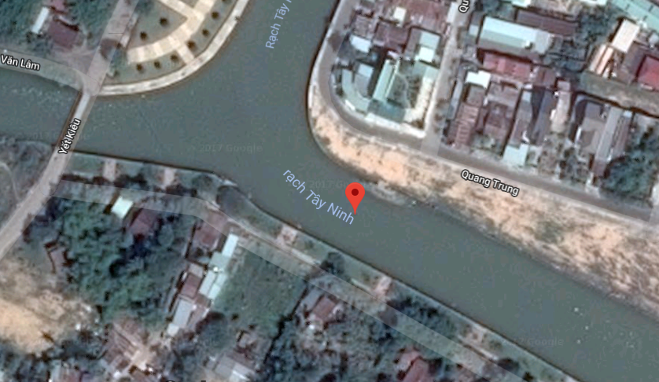
Trạm quan trắc nước mặt tự động Cầu Thái Hòa, phường 2, thành phố Tây Ninh, giám sát nước mặt rạch Tây Ninh, đoạn qua thành phố Tây Ninh, hoạt động chính thức từ tháng 01/2018.
Hình 1. 1 Vị trí trạm quan trắc cầu Thái Hòa
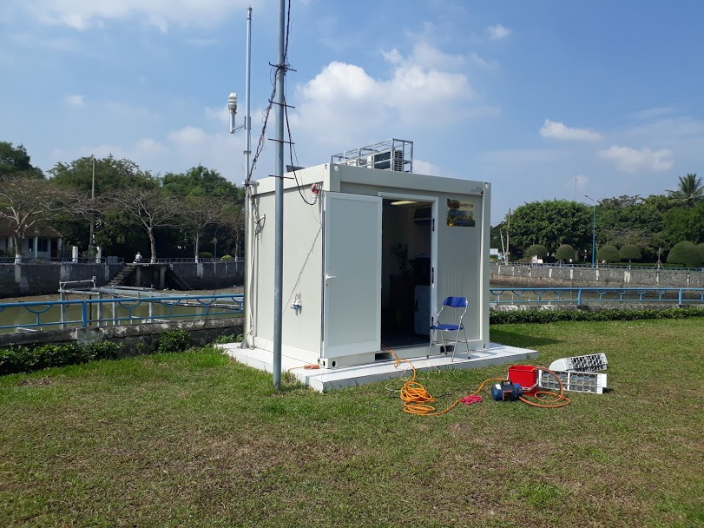
Hình 1. 2 Trạm quan trắc cầu Thái Hòa

. Trạm số 2 Cầu Gò Chai
Trạm quan trắc nước mặt tự động Cầu Gò Chai giám sát nước mặt sông Vàm Cỏ Đông, đoạn qua cầu Gò Chai, hoạt động chính thức từ tháng 01/2018.
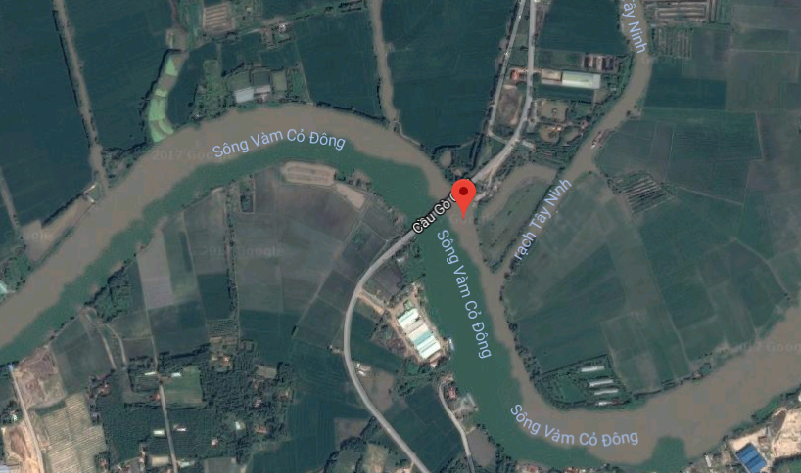
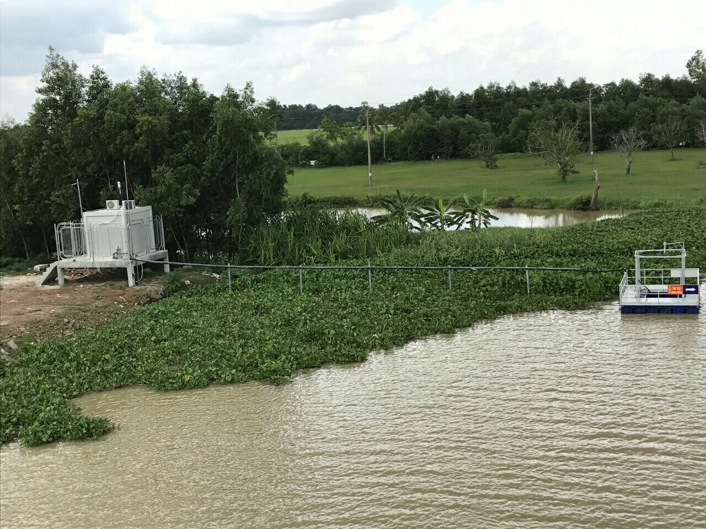
Hình 1. 4 Vị trí trạm quan trắc nước mặt tự động cầu Gò Chai
Hình 1. 3 Trạm quan trắc nước mặt tự động cầu Gò Chai

Trạm số 3 Cầu Tha La
Giám sát nước mặt tại cầu Tha La, thượng nguồn hồ Dầu Tiếng, đưa vào vận hành chính thức từ tháng 9/2019
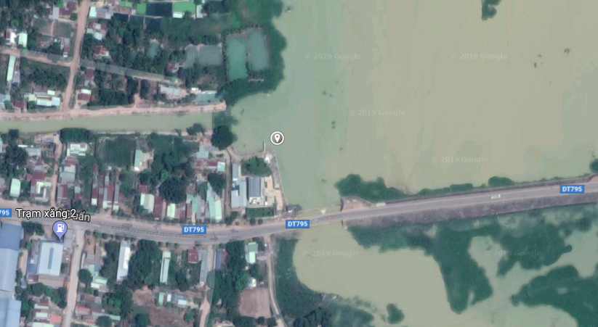
Hình 1. 5 Vị trí trạm quan trắc nước mặt tự động cầu Tha La
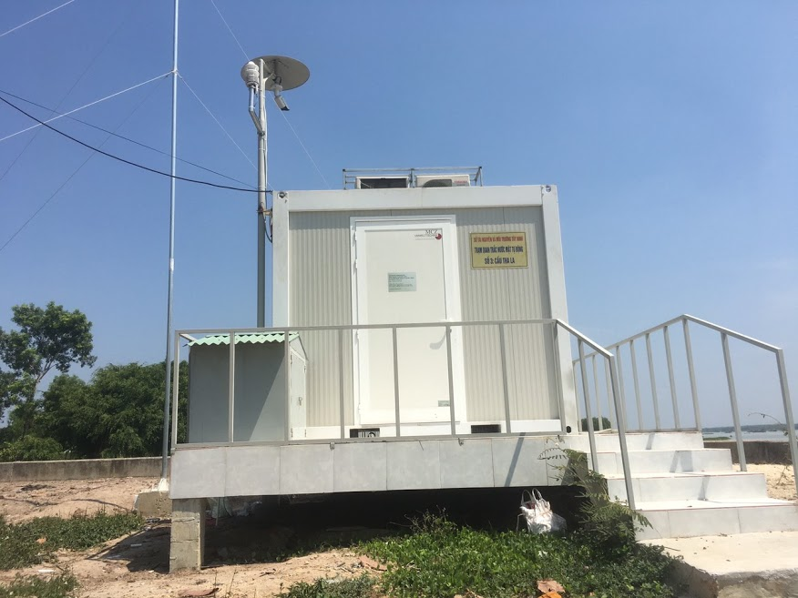
Hình 1. 6 Trạm quan trắc nước mặt tự động cầu Tha La

. Trạm số 4 Rạch Trưỡng Chừa,
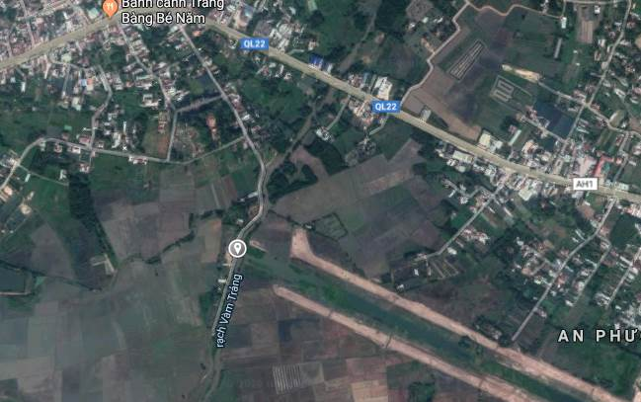
Giám sát nước mặt tại rạch Trưỡng Chừa, sau nguồn xả thải của Khu Công nghiệp Trảng Bàng, đưa vào vận hành chính thức từ tháng 9/2019
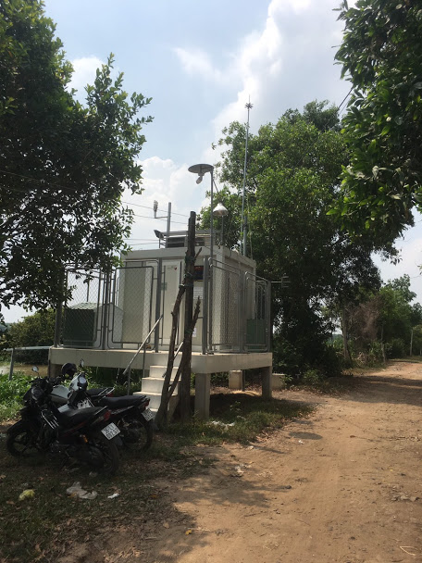
Hình 1. 8 Vị trí trạm quan trắc nước mặt tự động rạch Trưỡng Chừa
Hình 1. 7 Trạm quan trắc nước mặt tự động rạch Trưỡng Chừa

Trạm số 5 Bến vĩnh Thuận
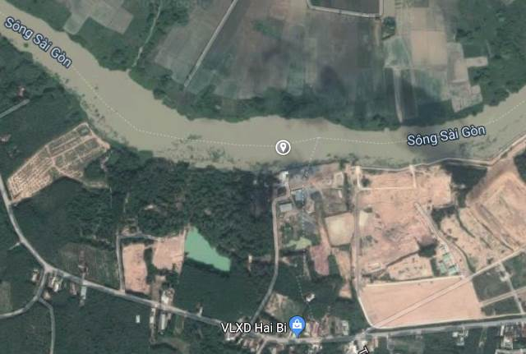
Giám sát nước mặt hạ nguồn sông Sài Gòn, tiếp giáp giữa huyện Trảng Bàng (Tây Ninh) và huyện Củ Chi (Tp. HCM), đưa vào vận hành chính thức từ tháng 9/2019.
Hình 1. 9 Vị trí trạm quan trắc nước mặt tự động bến Vĩnh Thuận
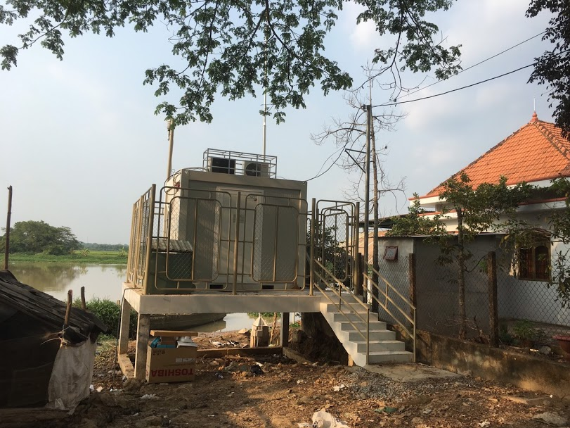
Hình 1. 10 Trạm quan trắc nước mặt tự động bến Vinh Thuận

Trạm số 6 Cầu Gò Dầu
Giám sát nước mặt sông Vàm Cỏ Đông, đoạn chảy qua cầy Gò Dầu, đưa vào vận hành chính thức từ tháng 11/2019
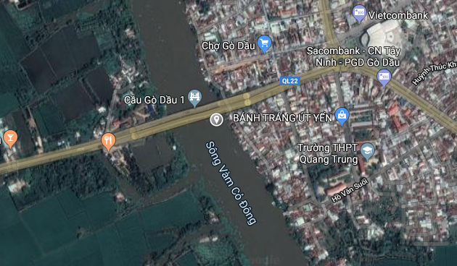
Hình 1. 11 Vị trí trạm quan trắc nước mặt tự động cầu Gò Dầu

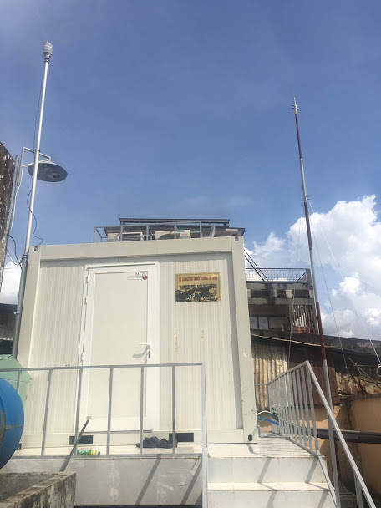
Hình 1. 12 Trạm quan trắc nước mặt tự động cầu Gò Dầu

Các thiết bị chính của trạm
Bảng1.1 Các thiết bị quan trắc trong trạm
STT | Thiết bị | Đặc tính kỹ thuật
1 | Bộ điều kiển và hiển thị kết nối sensor | Model: MIQ/TC 2020XT
 |  | Hãng sản xuất: WTW/Xylem Analytics Germany
 |  | Xuất xứ: Đức
2 | Đầu đo pH, nhiệt độ | Model: SensoLyt 700IQ
 |  | Hãng sản xuất: WTW/Xylem Analytics Germany
 |  | Xuất xứ: Đức
 |  | Dải đo nhiệt độ: -5 đến +60ºC
 |  | Dải đo: 0 - 14 pH
3 | Đầu đo oxy hòa tan (DO) | Model: FDO 700 IQ
 |  | Hãng sản xuất: WTW/Xylem Analytics Germany
 |  | Xuất xứ: Đức
 |  | Dải đo: theo nồng độ: 0,00..20,00 mg/l;
 |  | hoặc theo độ bão hòa: 0 .. 200,0 %
 |  | Độ phân giải: 0,01mg/l hoặc 0,1 %
 |  | Thời gian đáp ứng t₉₀: <150 s
4 | Đầu đo tổng chất rắn lơ lửng (TSS) | Model: ViSolid 700IQ
 |  | Hãng sản xuất: WTW/Xylem Analytics Germany
 |  | Xuất xứ: Đức
 |  | Phương pháp đo: tán xạ ánh sáng
 |  | Dải đo TSS: 0,003 ... 1000 g/l
 |  | 0,0003 … 100 %
 |  | Độ phân giải: 0,1 mg/l…1 g/l. Có khả năng tự động điều chỉnh độ phân giải theo dải đo
5 | Đầu đo Amoni và Nitrat | Model: Varion Plus 700 IQ
 |  | Hãng sản xuất: WTW/Xylem Analytics Germany
 |  | Xuất xứ: Đức
 |  | Dải đo/ độ phân giải đo Amoni:
 |  | NH4-N: 1 ... 1000 mg/l / 1 mg/l;
 |  | 0,1 ... 100 mg/l / 0,1 mg/l
 |  | NH4+: 1 ... 1290 mg/l / 1 mg/l;
 |  | 0,1 ... 129,0 mg/l / 0,1 mg/l
 |  | Dải đo/ độ phân giải đo Nitrate
 |  | NO3-N: 1 ... 1000 mg/l / 1 mg/l;
 |  | 0,1 ... 100 mg/l / 0,1 mg/l
 |  | NO3-: 5 ... 4500 mg/l / 1 mg/l;
 |  | 0,5 ... 450,0 mg/l / 0,1 mg/l

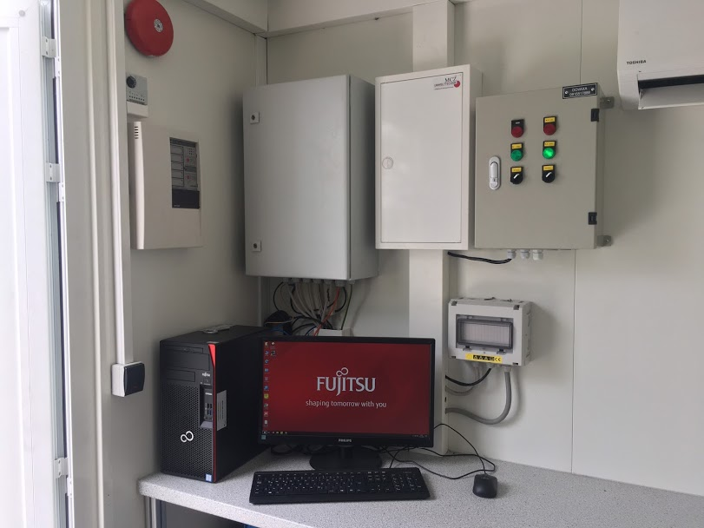 | 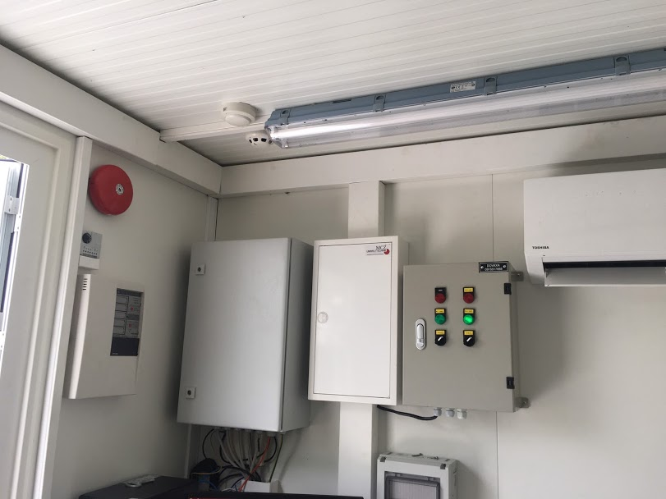
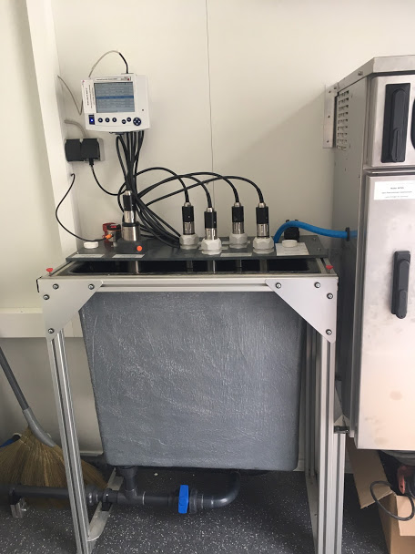 | 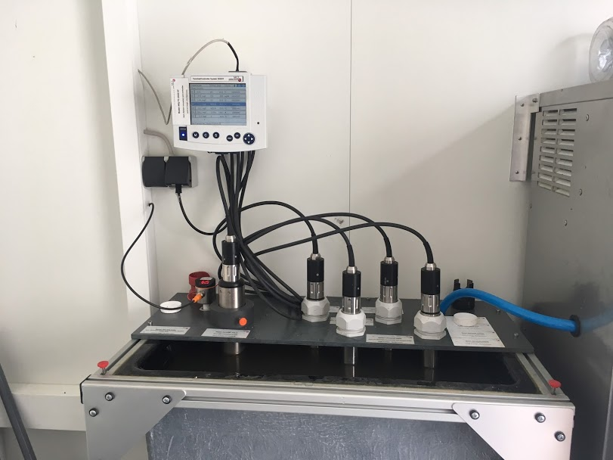
Hình 1. 13 Thiết bị trong trạm

Thông số quan trắc
Quan trắc 8 thông số gồm: pH, Nhiệt độ, DO (oxy hòa tan), Amoni (N-NH₄), Nitrat (N-NO₃, TSS (tổng chất rắn lơ lửng), BOD (nhu cầu oxy sinh hóa), COD (nhu cầu oxy hóa học).
Ngoài ra, trạm còn quan trắc các thông số khí tượng, thủy văn: Tốc độ gió (vận tốc gió), hướng gió, nhiệt độ, độ ẩm, áp suất khí quyển, lượng mưa, bức xạ mặt trời.

Cơ sở pháp lý thực hiện nhiệm vụ
Thông tư số 18/2010/TT-BTNMT ngày 4/10/2010 của Bộ Tài nguyên và Môi trường quy định về định mức sử dụng diện tích nhà xưởng, thiết bị và biên chế cho trạm quan trắc môi trường;
Thông tư số 35/2015/TT-BTNMT Về bảo vệ môi trường khu kinh tế, khu công nghiệp, khu chế xuất, khu công nghệ cao;
Thông tư số 24/2017/TT-BTNMT ngày 01/9/2017 của Bộ Tài nguyên và Môi trường quy định kỹ thuật quan trắc môi trường;
Quyết định số 90/QĐ-TTg ngày 12/01/2016 của Thủ tướng Chính phủ về việc phê duyệt quy hoạch mạng lưới quan trắc tài nguyên và môi trường quốc gia giai đoạn 2016 - 2025, tầm nhìn đến năm 2030;
Quyết định số 2977/QĐ-UBND ngày 07/12/2018 của UBND tỉnh Tây Ninh về việc phê duyệt đề án mạng lưới quan trắc tài nguyên và môi trường tỉnh Tây Ninh giai đoạn 2018 - 2020;
Quyết định số 2561/QĐ-UBND ngày 26/11/2019 của UBND tỉnh Tây Ninh về việc phe duyệt đề cương, dự toán kinh phí thực hiện Nhiệm vụ: Quan trắc chất lượng môi trường tỉnh Tây Ninh năm 2019.

CHƯƠNG II

NỘI DUNG CÔNG VIỆC VẬN HÀNH HỆ THỐNG QUAN TRẮC TỰ ĐỘNG

Vận hành trạm quan trắc nước mặt tự động.

Kiểm tra, vệ sinh, bảo dưỡng hệ thống
Thường xuyên tiến hành kiểm tra tình trạng các thiết bị trong và ngoài các trạm quan trắc tự động liên tục nhằm phát hiện kịp thời các hư hỏng trong quá trình vận hành các trạm quan trắc tự động, đồng thời đảm bảo thời gian hoạt động lâu dài và ổn định của các trạm tự động:
a) Công việc thực hiên:
- Kiểm tra và vệ sinh bên ngoài trạm
+ Kiểm tra hệ thống đường ống dẫn nước của trạm;
+ Kiểm tra vệ sinh bơm và rửa đường ống dẫn nước của trạm;
+ Kiểm tra phao trên sông;
+ Kiểm tra các thiết bị khí tượng.
- Kiểm tra và vệ sinh các hệ thống bên trong trạm
+ Kiểm tra hệ thống điện, các quạt hút, CB điện;
+ Kiểm tra các đầu đo;
+ Kiểm tra hệ thống lưu mẫu và bảo quản mẫu;
+ Kiểm tra máy bơm khi không bơm nước;
+ Kiểm tra bơm lấy mẫu lưu tủ lưu mẫu;
+ Kiểm tra máy tính, hệ thống phần mềm truyền nhận dữ liệu;
+ Kiểm tra, xử lý và lưu trữ dữ liệu.
+ Vệ sinh, bảo trì các đầu đo;
Ghi chép đầy đủ vào nhật ký vận hành và kiểm tra trạm
b) Tần suất thực hiện
Kiểm tra, bảo trì, vệ sinh hệ thống thiết bị của các trạm định kỳ 2 lần/tuần.

Hiệu chỉnh các đầu đo
Sau một thời gian đo nhất định, các đầu đo thường bị trôi điểm 0, việc thực hiện hiệu chỉnh nhằm kiểm tra và thiết lập mối quan hệ giữa kết quả đo với giá trị của chuẩn sử dụng. Thực hiện hiệu chỉnh đối với các đầu đo: pH, DO, Amoni, Nitrat, COD, BOD, TSS. Tần suất thực hiện 1 lần/tháng.
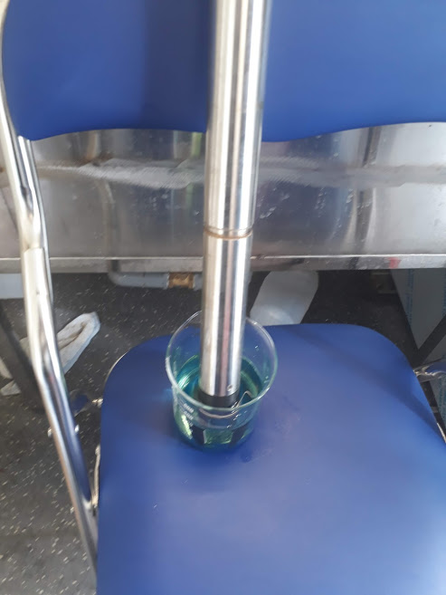  Hiệu chuẩn sensor pH | 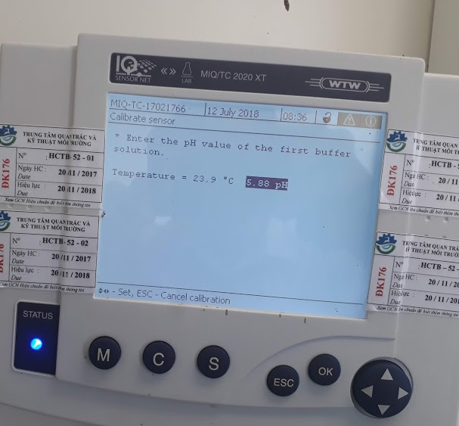  Giá trị pH hiệu chuẩn
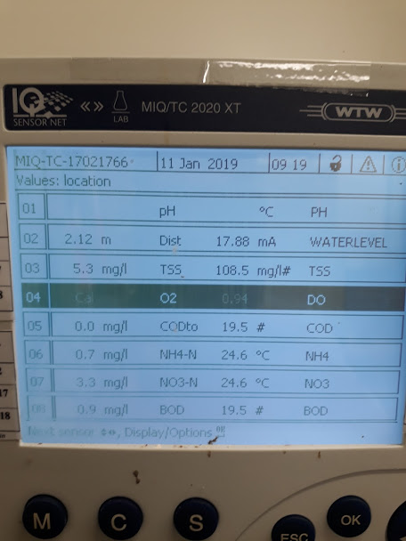  Hiệu chuẩn thông số DO | 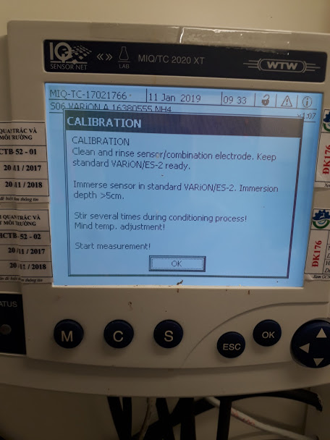  Hiệu chuẩn Amoni, Nitrat
Hinh 2. 1 Một số hình ảnh hiệu chuẩn thiết bị

Sự cố
Nhằm đảm bảo đáp ứng yêu cầu theo dõi chất lượng môi trường cũng như đảm bảo số liệu được liên tục. Khi có sự cố, Trung tâm tiến hành khắc phục sự cố sớm nhất trong thời gian có thể.
- Sự cố thiết bị: thiết bị hư hỏng, bị trôi kết quả quan trắc làm sai bản chất môi trường. Ví dụ: kết quả đo cao hơn so với thực tế bản chất môi trường gây ra cảnh báo. Trung tâm phải tiến hành, kiểm chuẩn, hiệu chuẩn lại thiết bị hoặc thay thế thiết bị mới.
- Đối với các sự cố khách quan do đơn vị cung ứng bên ngoài cung cấp như: Điện lưới, mạng internet, Trung tâm liên hệ với đơn vị cung cấp dịch vụ đề khắc phục.
- Đối với các sự cố mang tính hệ thống, phức tạp hoặc không tìm ra được nguyên nhân, Trung tâm liên hệ với đơn vị lắp đặt để khắc phục, xử lý.

Kiểm soát dữ liệu tại trung tâm điều hành và tiếp nhận dữ liệu

3.1. Nội dung
Nhân viên vận hành trạm kiểm soát toàn bộ dữ liệu truyền về từ các trạm, lọc, loại bỏ những giá trị bất thường, những giá trị nằm ngoài khoảng đo, các giá trị đang trong giai đoạn bảo trì, hiệu chuẩn và các giá trị do sự cố trong trạm.
Các dữ liệu sau khi kiểm tra, loại bỏ giá trị bất thường được lưu vào cơ sở dữ liệu tài nguyên môi trường tại máy chủ của trung tâm điều hành và tiếp nhận dữ liệu

3.2 Tần suất thực hiện
Thực hiện hàng ngày trên trang kiểm soát dữ liệu quan trắc, tại địa chỉ http:// 113.161.179.172

3.3 Phương pháp
Trong quá trình kiểm tra số liệu nếu phát hiện số liệu có dấu hiệu bất thường, hoặc có dấu hiệu khác lạ, bắt buộc phải kiểm tra xử lý số liệu trong các trường hợp sau:
- Số liệu có thể cao, thấp bất thường;
- Số liệu hầu như không có sự dao động trong các khoảng thời gian khác nhau;
- Số liệu <0, số liệu bằng 0 hoặc số liệu liên tục bằng 0 trong một khoảng thời gian;
- Số liệu nằm ngoài dải đo và ngưỡng phát hiện của thiết bị;
- Số liệu không phản ánh đúng bản chất của môi trường;
- Số liệu có dấu hiệu sai thứ nguyên đo;
- Nghi ngờ về mối tương quan giữa các thông số.
Khi phát hiện các số liệu nghi ngờ, cần đánh dấu, ghi chép vào Nhật ký vận hành. Một số trường hợp nghi ngờ có thể xảy ra trong quá trình xử lý số liệu:
+ Lỗi cài đặt (sai các giá trị): thời gian đo, đơn vị tính, dải đo, giới hạn đo, thời gian hiệu chuẩn, thời gian tải số liệu, khoảng thời gian trôi,… Tiến hành kiểm tra và cài đặt lại phần mềm của thiết bị;
+ Do ảnh hưởng của điều kiện thời tiết, điều kiện môi trường xung quanh, xuất hiện các nguồn thải lạ;
+ Các liên quan tới thời hạn hiệu chuẩn, vận hành thiết bị: kiểm tra lịch hiệu chuẩn thiết bị, chất chuẩn, thời hạn thay thế, sửa chữa, các vật tư, phụ kiện.

3.4 Xử lý dữ liệu
Để số liệu quan trắc phản ánh đúng bản chất của nước, khi phát hiện các số liệu bất thường cần kiểm tra các điều kiện liên quan, tìm nguyên nhân và xử lý phù hợp. Sau khi dữ liệu đã được loại bỏ các giá trị bất thường, giá trị ngoài khoảng đo của thiết bị, dữ liệu được đưa vào cơ sở dữ liệu bằng phần mềm giám sát dữ liệu quan trắc tự động và Hệ quản trị CSDL Oracle.

Công tác QA/QC thực hiện tại các trạm quan trắc tự động

Công tác bảo đảm chất lượng (QA)
- Bảo đảm các thiết bị hoạt động ổn định phải được kiểm tra, linh kiện, phụ kiện, vật tư tiêu hao, thay thế định kỳ theo đúng khuyến cáo của nhà sản xuất. Tuy nhiên, theo kinh nghiệm vận hành thực tế thời gian thay thế có thể dài hơn hoặc ngắn thời gian khuyến cáo bằng việc kiểm chuẩn thiết bị. Nếu kiểm chuẩn không đạt thì cần tiến hành thay mới.
- Tất cả các tài liệu, hồ sơ liên quan đến hoạt động của trạm đều phải được lưu giữ, bao gồm: Nguyên lý hoạt động của các thiết bị, hướng dẫn của nhà sản xuất, sổ tay/nhật ký vận hành trạm, các tài liệu hướng dẫn, các biên bản thay thế, sửa chữa, hiệu chuẩn các thiết bị, các chứng nhận, các văn bản quy định liên quan.
- Định kỳ 2 lần/tuần tiến hành dọn dẹp, vệ sinh bên trong và bên ngoài trạm.
- Bảo đảm các thiết bị trong Trạm vận hành ổn định, theo đúng khuyến cáo của nhà sản xuất.
- Thường xuyên kiểm tra các thông số cài đặt, kiểm tra độ trôi theo thời gian của các thiết bị.
- Quy định về cách thức thu thập, lưu trữ, sắp xếp và sử dụng dữ liệu quan trắc.
- Lưu giữ tất cả các số liệu quan trắc thô và các số liệu quan trắc đã qua xử lý, kiểm duyệt.

Công tác kiểm soát chất lượng (QC)
- Kiểm tra điểm 0, độ trôi điểm hiệu chuẩn của các module trong trạm (tùy theo các thiết bị để thực hiện)
- Thường xuyên kiểm tra độ chính xác của các đầu đo bằng các dung dịch chuẩn hoặc va phân tích mẫu đối chứng. Hiệu chỉnh lại các thiết bị về đúng giá trị.
- Tiến hành đánh giá, loại bỏ hay xử lý các số liệu nghi ngờ hoặc bất thường.
- Thực hiện lấy mẫu đối chứng so sánh phương pháp quan trắc tự động với phương pháp phòng thí nghiệm. Việc lấy mẫu đối chứng được thực hiện định kỳ 1 lần/tháng hoặc khi có sự nghi ngờ về kết quả quan trắc.

C HƯƠNG III

KHỐI LƯỢNG THỰC HIỆN

Kiểm tra, bảo trì, vệ sinh các trạm quan trắc tự động
Trung tâm Quan trắc tài nguyên và môi trường thường xuyên kiểm tra các trạm quan trắc tự động hàng tuần, nhằm mục đích bảo đảm các thiết bị hoạt động ổn định, số liệu chính xác. Cụ thể đến tháng 11/2019, Trung tâm đã tiến hành 260 lần kiểm tra, vệ sinh, bảo trì thiết bị cho 06 trạm quan trắc nước mặt tự dộng liên tục. Trong đó, Trạm cầu Gò Chai thực hiện 91 lần, trạm cầu Thái Hòa thực hiện 92 lần, trạm bến Vĩnh Thuận thực hiên 23 lần, trạm Trưỡng Chừa thực hiện 23 lần, trạm cầu Tha La thực hiện 25 lần, trạm cầu Gò Dầu thực hiện 06 lần.
Trước khi vệ sinh | Sau khi vệ sinh
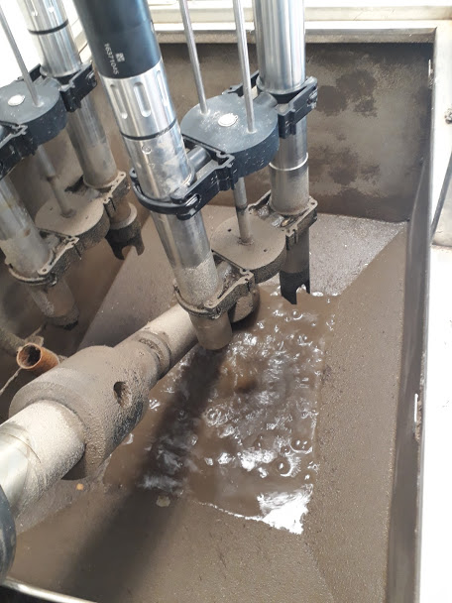 | 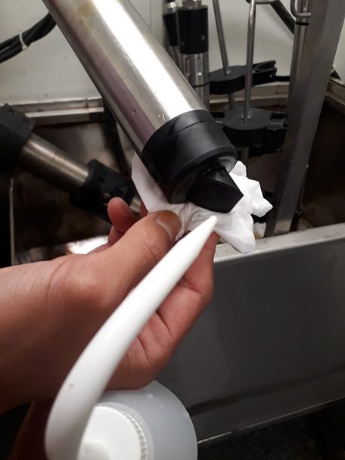
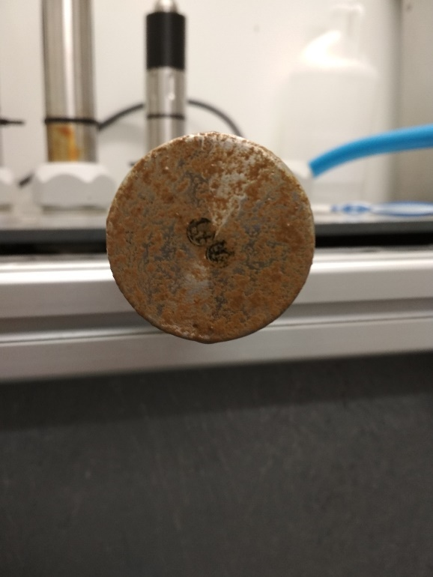 | 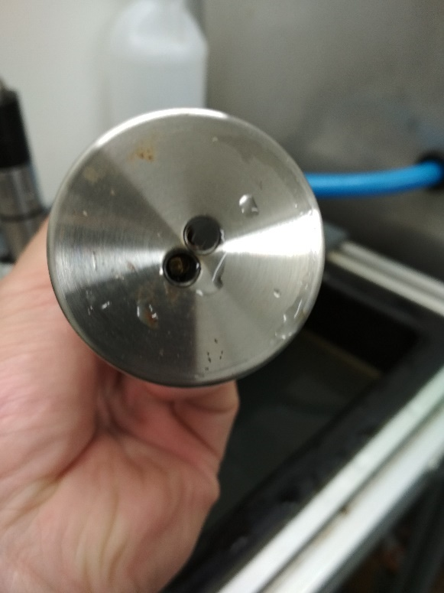
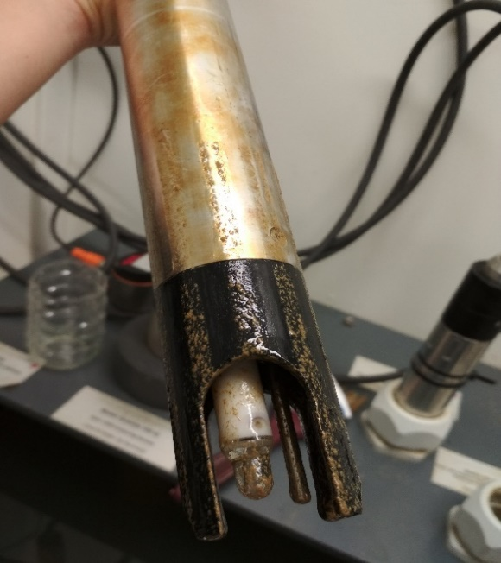 | 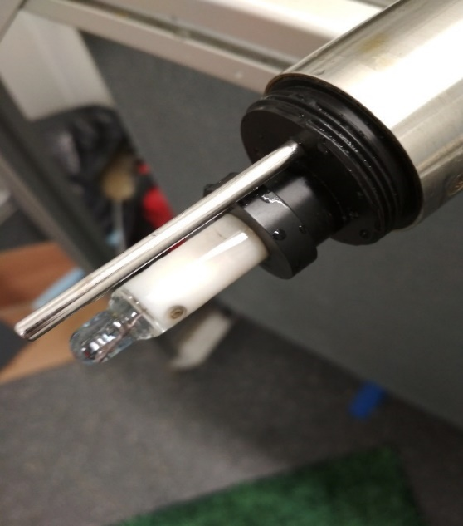
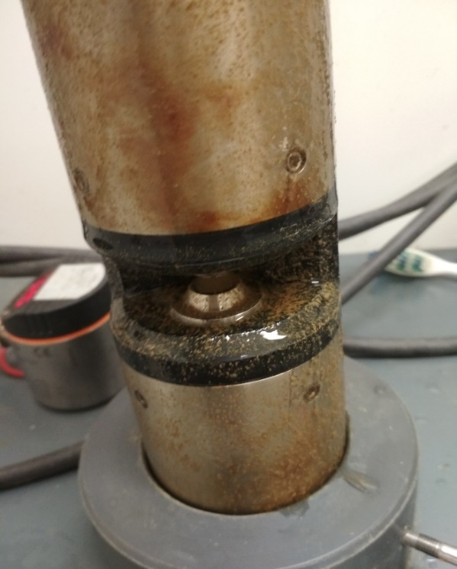 | 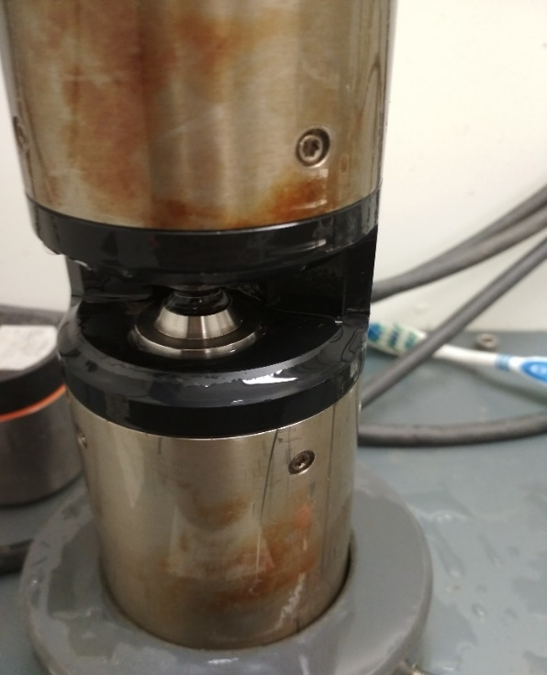
HInh 3. 1 Một số hình ảnh vệ sinh, bảo trì thiết bị

Khắc phục sự cố
Từ tháng 01 đến tháng 11 trong năm 2019, các sự cố được ghi nhận và khắc phục 30 sự cố chính thức, trong đó trạm 02 trạm có sự cố nhiều nhất là trạm Cầu Thái Hòa và trạm Cầu Gò Chai. Các sự cố thường gặp chủ yếu là mạng internet và lỗi thiết bị đo, sự cố khắc phục trong thời gian dài là hệ thống bơm của trạm.
Bảng 3.1 Các sự cố xảy ra trong quá trình vận hành
Tên trạm | Ngày | Nội dung sự cố | Tổng cộng
Cầu Thái Hòa | 16/1 đến 3/4 | Do bị hỏng, kết quả không ổn định, quá thời gian sử dụng | 13 lần
 | 24/1 | Lỗi sensor pH không đọc giá trị đo
 | 28/1 | Lỗi sensor pH không đọc giá trị đo
 | 18/2 | Lỗi sensor TSS quá dãi đo
 | 21/2 | Lỗi sensor pH không đọc giá trị đo
 | 1/4 | Lỗi sensor pH không đọc giá trị đo
 | 8/4 | Lỗi sensor pH không đọc giá trị đo
 | 9/5 – 16/5 | Lỗi điện cực Nitrat, Kali (đã gửi bảo hành)
 | 30/5 – 31/5 | khắc phục sự cố hệ thống máy tính, cài lại phần mềm
 | 24/6 | khí tượng bị lỗi (lỗi kết nối)
 | 5/8 | Lỗi sensor pH không đọc giá trị đo
 | 16/8 – 22/8 | Đơn vị lắp đặt bảo trì hệ thống bơm
 | 7/10 | Lỗi phần mềm không truyền dữ liệu về trung tâm
Cầu Gò Chai | 21/01 | Máy tính không khởi động được do hệ thống cấp điện bị gián đoạn | 13 lần
 | 09/02 đến 03/4 | Màng sensor DO bị hỏng, thay mới ngày 03/04/2019
 | 25/02 | Trạm không truyền dữ liệu về trung tâm, lỗi phần mềm truyền dữ liệu bị treo
 | 04/03 – 12/03: | Sửa chữa hệ thống cấp điện cho bơm không hoạt động.
 | 21/3 | Lỗi kết nối sensor khí tượng không truyền dữ liệu về máy chủ
 | 4/5 | Kiểm tra điện cực Amoni, Nitrat có kết quả thấp bất thường
 | 28/5 | Kiểm tra Sensor COD, BOD có kết quả cao bất thưởng
 | 3/6 | Lỗi máy tính không khởi động được, kiểm tra kết nối internet (internet mất kết nối)
 | 24/06 | Khắc phục sự cố trạm bị mất dữ liệu (lỗi máy tính)
 | 28/6 | khắc phục sự cố trạm bị mất dữ liệu (lỗi hệ thống điện)
 | 15/7 | Mất kết nối internet
 | 23/09 - 25/9 | Bộ biến tần và bơm không hoạt động, thiết bị được mang đi bảo hành
 | 5/11 | Lỗi Sensor mực nước bị lỗi
Rạch Trưỡng Chừa | 23/9 đến 21/10 | Bơm số 2 không hoạt động (đã được bảo hành) | 2 lần
 | 25/11 | Lỗi Sensor DO không trả kết quả
Cầu Tha La | 16/10 | Kiểm tra sensor COD do giá trị cáo bất thường | 2 lần
 | 15/11 | Kiểm tra sensor COD do giá trị cáo bất thường

Thay thế linh kiện và vật tư tiêu hao
Trong năm 2019, vật tư tiêu hao và linh kiện thay thế được trang bị để đảm bảo thay thế cho các linh kiện hư hỏng hoặc quá thời hạn sử dụng theo khuyến cáo của nhà sản xuất, đảm bảo số liệu quan trắc tốt nhất.
Bảng 3.2 Khối lượng vật tư thay thế
I. Chi phí vật tư, linh kiện thay thế định kỳ |  | ĐV tính | Số lượng/năm | Số trạm | Cộng
1 | Điện cực pH | chiếc | 2 | 2 | 4
2 | Nắp màng DO (Sensor cap DO) | chiếc | 1 | 2 | 2
3 | Điện cực NH4 | chiếc | 1 | 2 | 2
4 | Điện cực NO3 | chiếc | 1 | 2 | 2
5 | Điện cực bù K+ | chiếc | 1 | 2 | 2
6 | Điện cực bù tham chiếu | chiếc | 1 | 2 | 2

Kiểm tra, xử lý dữ liệu
Trung tâm Quan trắc tài nguyên và môi trường có trách nhiệm xử lý, loại bỏ các giá trị ngoài khoảng và giá trị bất thường. Các nội dung và phương pháp như sau:
Hàng ngày, nhân viên vận hành tiến hành công tác kiểm soát các số liệu của các trạm truyền về, thực hiện theo quy trình kiểm soát số liệu và lưu trữ số liệu, nhằm phát hiện nhanh chóng các dấu hiệu bất thường của số liệu như: số liệu liên tục tăng, có các thông số bị vượt Quy chuẩn cho phép, số liệu âm,… để tiến hành loại bỏ các thông số không phù hợp, kết quả cụ thể như sau:
Bảng 3.3 Khối lượng dữ liệu đã thực hiện đến tháng 11/2019
STT | Tên trạm | Dữ liệu truyền về | Ghi chú
1 | Cầu Thái Hòa | 94.164 file kết quả | Từ tháng 1 đến tháng 11/2019
2 | Cầu Gò Chai | 91.846 file kết quả | Từ tháng 1 đến tháng 11/2019
3 | Cầu Tha La | 23.841 file kết quả | Từ tháng 9 đến tháng 11/2019
4 | Bến Vĩnh Thuận | 25.936 file kết quả | Từ tháng 9 đến tháng 11/2019
5 | Rạch Trưỡng Chừa | 24.473 file kết quả | Từ tháng 9 đến tháng 11/2019
6 | Cầu Gò Dầu | 8.631 file kết quả | Vận hành tháng 11/2019

CHƯƠNG IV

ĐÁNH GIÁ KẾT QUẢ QUAN TRẮC NƯỚC MẶT TỰ ĐỘNG

Trạm Cầu Gò Chai

Đánh giá công tác vận hành
Trạm cầu Gò Chai quan trắc chất chất lượng nước sông Vàm Cỏ Đông (đoạn chảy qua cầu Gò Chai). Trung tâm Quan trắc tài nguyên và môi trường thực hiện 99 lần bảo trì các thiết bị trong trạm và 12 lần hiệu chuẩn thiết bị đo nhằm đảm bảo kết quả quan trắc ngày càng được chuẩn hóa và thể hiện đúng bản chất của chất lượng nước.
Trong quá trình vận hành trạm có 13 lần xảy ra sự cố và đã được xử lý, các sự cốchủ yếu liên quan đến hệ thống mạng internet và lỗi thiết bị. Kết quả cho thấy các thiết bị hoạt động tương đối ổn định ít bị hư hỏng tuy nhiên cần phải bảo trì, bảo dưỡng thường xuyên.

Kết quả thực hiện
Nhận xét:
Kết quả quan trắc được so sánh với Quy chuẩn QCVN 08-MT:2015.BTNMT, cột B1 (Dùng cho mục đích tưới tiêu, thủy lợi hoặc các mục đích sử dụng khác có yêu cầu chất lượng nước tương tự).
Thông số pH:
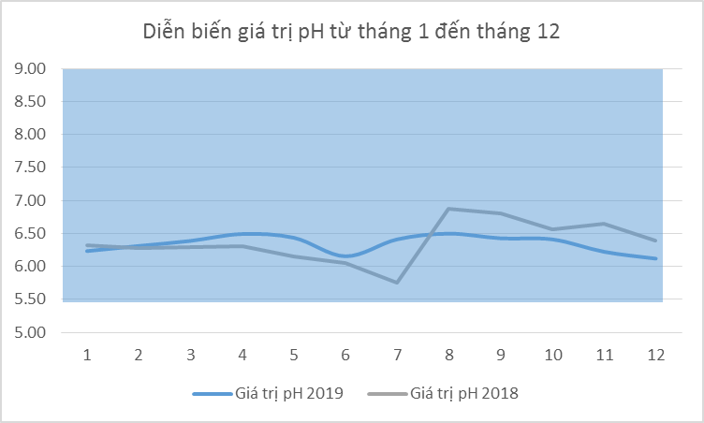
Các giá trị pH dao động từ 5,57 đến 6,88. Từ tháng 01 đến tháng 12, giá trị pH đều đạt quy chuẩn nước mặt (QCVN 8-MT:2015/BTNMT, cột B1(5,5 đến 9). Qua biểu đồ cho thấy năm 2019 giá trị pH tại trạm cầu Gò Chai ổn định hơn so với năm 2018.

Thông số DO (Oxy hòa tan):
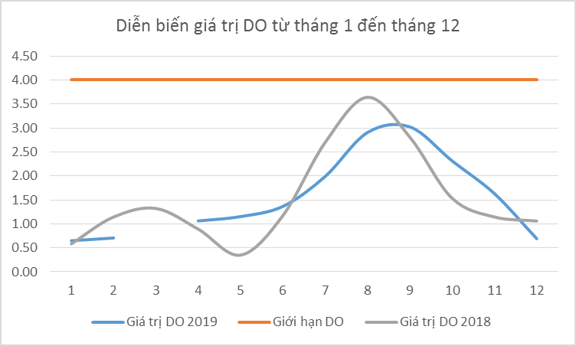
Ghi chú:Từ ngày 09/02/2019 đến 03/4/2019 không có kết quả DO do màng sensor DO hỏng, được thay mới ngày 03/4/2019.
Hàm lượng DO đo được tại trạm cầu Gò Chai tương đối thấp, tất cả các giá trị từ tháng 01 đến tháng 12 đều không đạt Quy chuẩn nước mặt. Từ biểu đồ cho thấy giá trị DO dao động từ khoảng 0,65 đến 3,52 mg/l, trong đó cao nhất là vào Tháng 9 (3,52 mg/l), thấp nhất là vào Tháng 1 (0,35 mg/l). Nguyên nhân DO thấp là do vào thời gian này lục bình trên sông dày đặc, cản trở dòng chảy và sự trao đổi oxy.
Thông số TSS (tổng chất rắn lơ lửng):
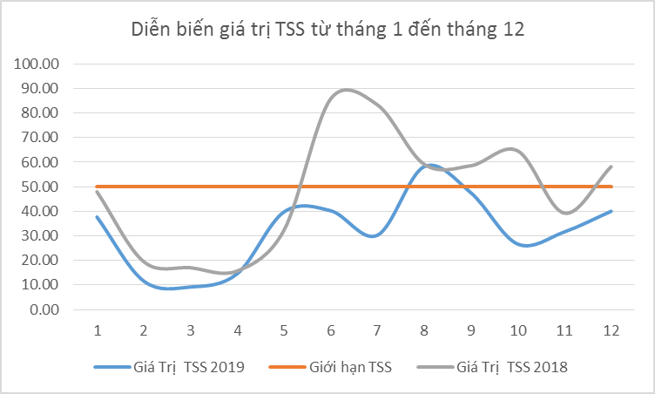
Hàm lượng TSS dao động từ 9,22 –58,59 mg/l.
Nhìn chung, giá trị TSS tại trạm cầu Gò Chai luôn đạt Quy chuẩn QCVN 08-MT:2015/BTNMT, Cột B1. Vào các tháng mùa khô giá trị TSS luôn thấp hơn so với các tháng mùa mưa. Nguyên nhân do các tháng mùa mưa, nước trên thượng nguồn đổ về mang theo nhiều sét, phù sa, hạt bùn, sợi thực vật… làm cho TSS có giá trị cao.
So với năm 2018, giá trị TSS năm 2019 được cải thiện hơn, mức độ ô nhiễm tổng chất rắn lơ lửng ít hơn, TSS trung bình năm 2019 là 31,6 mg/l; 2018 là 47,58 mg/l.
Thông số COD:

Hàm lượng COD dao động từ 10,01 – 39,29 mg/l.
Nhìn chung, giá trị COD tại tram cầu Gò Chai luôn đạt Quy chuẩn QCVN 08-MT:2015/BTNMT, Cột B1.
Vào các tháng mùa khô giá trị COD luôn thấp hơn so với các tháng mùa mưa. Giá trị COD cao nhất là vào Tháng 8 (38,29 mg/l), thấp nhất vào Tháng 3 (10,01 mg/l). Tương tự như TSS, COD trong các tháng mùa mưa (đặc biệt là đầu mùa mưa) tại trạm cầu Gò Chai cao chủ yếu là do thành phần hữu cơ trong nước từ thượng nguồn đổ về nhiều.
Thông số BOD:
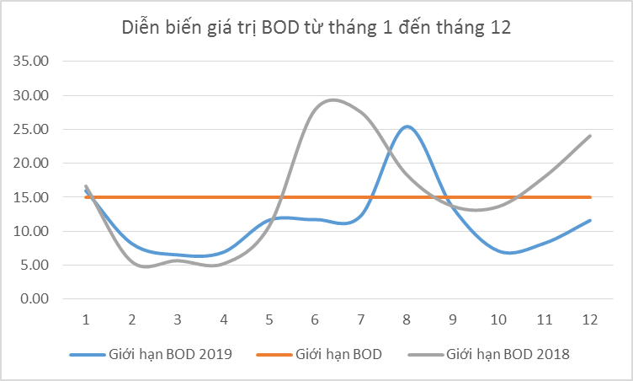
Hàm lượng BOD dao động từ 6,52 – 35,42 mg/l.
Nhìn chung, giá trị BOD tại tram cầu Gò Chai hầu hết đạt Quy chuẩn QCVN 08-MT:2015/BTNMT (Cột B1), riêng Tháng 8 hàm lượng BOD vượt quy chuẩn.
Vào các tháng mùa khô giá trị COD luôn thấp hơn so với các tháng mùa mưa. Từ biểu đồ cho thấy giá trị COD và BOD có mối tương quan rất cao và đều ảnh hưởng nhiều từ thành phần hữu cơ trong nước.
Thông số Amoni:
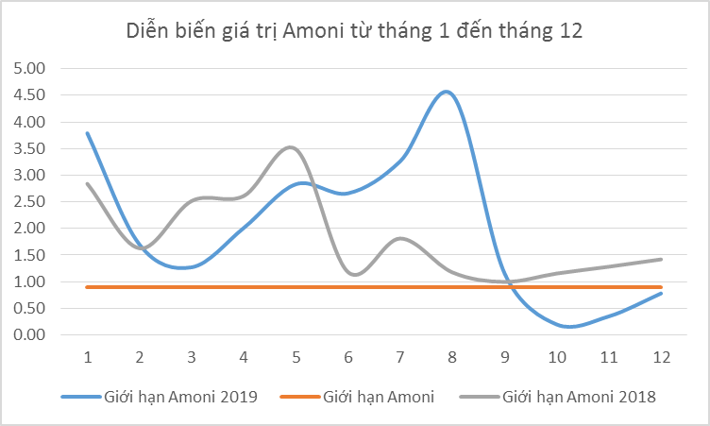
Hàm lượng Amoni từ tháng 01 đến tháng 8 đều vượt quy chuẩn. Giá trị Amoni giao động từ 0,2 – 4,51 mg/l, trong đó cao nhất là vào Tháng 8 (4,51 mg/l), thấp nhất là vào T10 (0,2 mg/l).
Nhìn chung giá trị Amoni tại trạm cầu Gò Chai cao vào các tháng mùa khô, và thấp vào các tháng mùa mưa.
Thông số Nitrat :
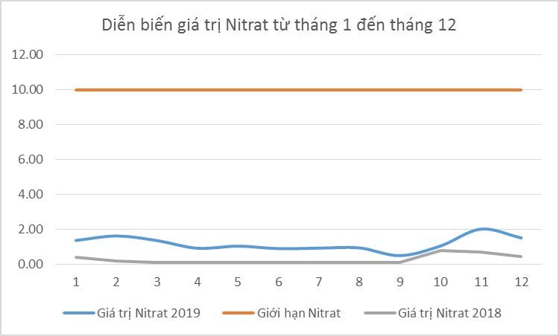
Hàm lượng Nitrat đo được tại trạm cầu Gò Chai đều đạt quy chuẩn nước mặt, Nitrat giao động từ 0,5 – 2,01 mg/l. Tuy nhiên, qua biểu đồ cho thấy, hàm lượng Nitrat (N-NO₃) năm 2019 cao hơn năm 2018.

Trạm Cầu Thái Hòa

2.1. Đánh giá chung
Trạm cầu Thái Hòa quan trắc chất chất lượng rạch Tây Ninh (đoạn qua cầu Thái Hòa).
Trong năm 2019, Trung tâm Quan trắc tài nguyên và môi trường đã thực hiện 100 lần vệ sinh, bảo dưỡng các thiết bị trong trạm nhằm đảm bảo kết quả quan trắc ngày càng được chuẩn hóa và thể hiện đúng bản chất của chất lượng nước.
Trong quá trình vận hành trạm có 13 lần xử lý, khắc phục sự cố, chủ yếu liên quan đến hệ thống mạng internet và lỗi thiết bị. Kết quả cho thấy trạm hoạt động tương đối ổn định ít bị hư hỏng tuy nhiên công tác bảo trì, bảo dưỡng phải được thực hiện thường xuyên.

2.2. Kết quả thực hiện
Nhận xét:
Kết quả quan trắc được so sánh với Quy chuẩn QCVN 08-MT:2015.BTNMT, cột B1 (Dùng cho mục đích tưới tiêu, thủy lợi hoặc các mục đích sử dụng khác có yêu cầu chất lượng nước tương tự).
Tuy nhiên, do rạch Tây Ninh tiếp nhận nước thải sinh hoạt từ khu dân cư trong khu vực nên đối với những thông số vượt Quy chuẩn cột B1 sẽ được so sánh thêm với Quy chuẩn QCVN 08-MT:2015.BTNMT, cột B2 (Giao thông thủy và các mục đích khác tương đương).
Thông số pH:
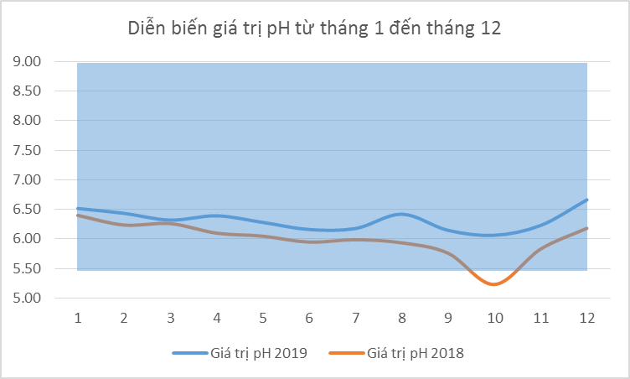
Các giá trị pH dao động từ 6,06 đến 6,48. Từ tháng 01 đến tháng 12, giá trị pH đều đạt Quy chuẩn nước mặt QCVN 08-MT:2015/BTNMT (cột B1).

Thông số DO (Oxy hòa tan):
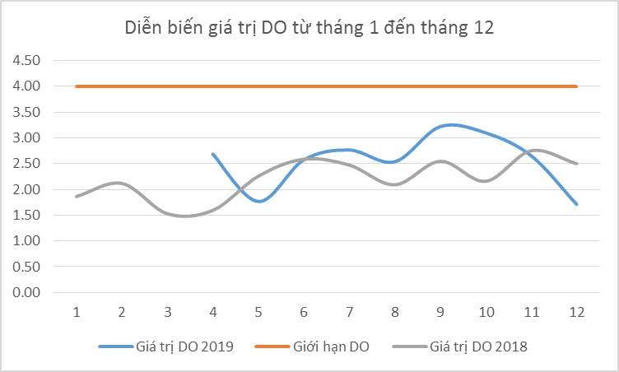
Ghi chú: DO tháng 2 và tháng 3 không có kết quả do màng DO hỏng, đợi thay mới.
Từ biểu đồ cho thấy giá trị DO tập trung chủ yếu từ khoảng 1,22 đến 3,22 mg/l.
DO đo được tại cầu Thái Hòa tương đối thấp, hầu hết các giá trị DO tại trạm đều không đạt Quy chuẩn nước mặt cột B1.
Thông số TSS (tổng chất rắn lơ lửng):
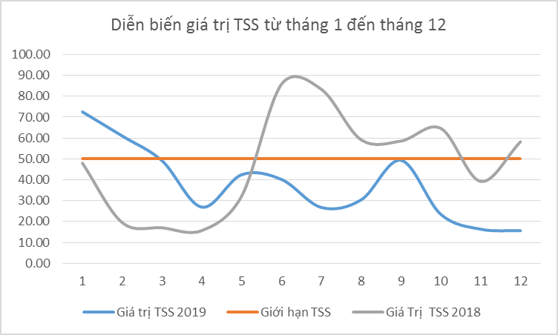
Hàm lượng TSS năm 2019 dao động từ 16,39 – 72,56 mg/l.
Nhìn chung, giá trị TSS hầu hết đều đạt quy chuẩn QCVN 08-MT:2015/BTNMT, cột B1 (TSS = 50 mg/l); thấp nhất vào Tháng 11 (16,19 mg/l) và cao nhất vào tháng 1(72,56 mg/l).
Về cơ bản, nước rạch Tây Ninh luôn có hàm lượng TSS cao, vào mùa mưa TSS càng cao hơn. Nguyên nhân chủ yếu do mùa mưa nước tại rạch Tây Ninh có nhiều sét, hạt bùn, mang nhiều lượng phù sa.

Thông số COD:
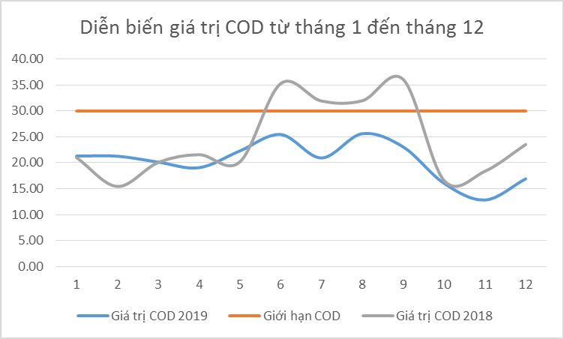
Giá trị COD năm 2019 tại trạm cầu Thái Hòa dao động từ 12,38 – 25,60 mg/l, trong đó cao nhất vào Tháng 8 (25,60 mg/l) và thấp nhất vào Tháng 11 (12,38mg/l). Nhìn chung, giá trị COD hầu hết đều đạt quy chuẩn QCVN 08-MT:2015/BTNMT, cột B1 (COD = 30 mg/l).
Trong các tháng mùa khô (từ tháng 01 đến tháng 05) hoặc những tháng có lượng mưa ít, COD luôn thấp hơn so với các các tháng có lượng mưa. Nguyên nhân chủ yếu là do thành phần hữu cơ có nhiều trong nước.
Thông số BOD:
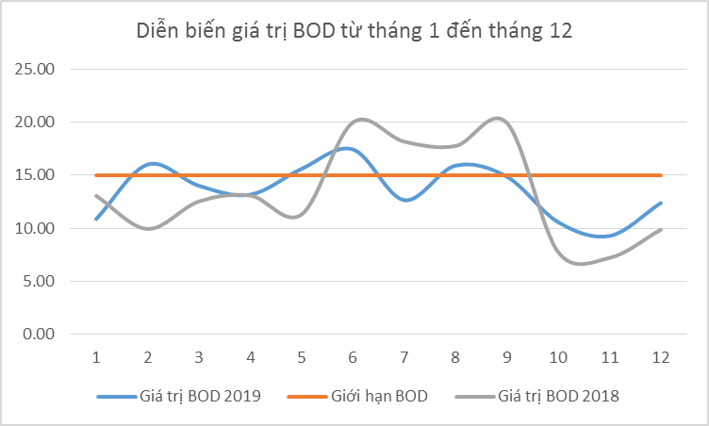

Hàm lượng BOD năm 2019 giao động từ 9,28 – 17,43 mg/l, đạt quy chuẩn QCVN 08-MT:2015/BTNMT, cột 1 (BOD = 15 mg/l), trong đó cao nhất vào Tháng 6 (17,43 mg/l) và thấp nhất vào Tháng 11 (9,28 mg/l).
Vào các tháng mùa khô hoặc những tháng có lượng mưa ít, giá trị BOD luôn ở mức thấp hơn so với mùa mưa. Từ biểu đồ ta thấy rằng BOD, COD có mối tương quan mật thiết, mùa mưa BOD luôn cao hơn mùa khô.

Thông số Amoni:
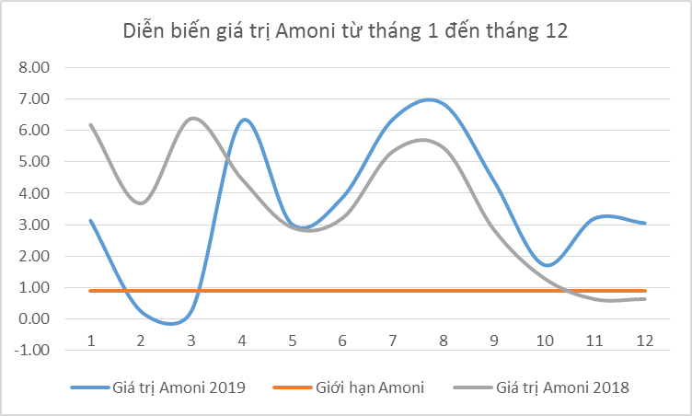
Phần lớn hàm lượng Amoni đo được tại trạm cầu Thái Hòa đều vượt quy chuẩn nước mặt. Amoni giao động từ 0,25 – 6,85 mg/l, trong đó cao nhất vào Tháng 8 (6,85 mg/l) và thấp nhất Tháng 2 và Tháng 3 (0,25 mg/l).
Nguyên nhân chủ yếu dẫn đến hàm lượng Amoni đo được tại trạm cầu Thái Hòa luôn ở mức cao là do nước thải sinh hoạt chưa qua xử lý từ các hộ dân trong khu vực xả xuống rạch. Bên cạnh đó, rạch Tây Ninh cũng là nguồn tiếp nhận xả thải từ các hoạt động y tế, nông nghiệp, chế biến tinh bột mì…
Thông số Nitrat :
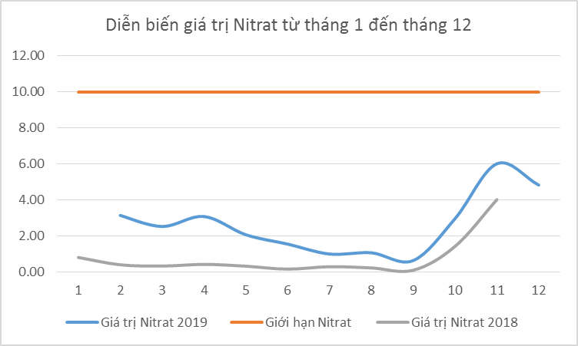
Ghi chú: Nitrat tháng 1 không có dữ liệu do hỏng điện cực.
Hàm lượng Nitrat năm 2019 từ tháng 2 đến tháng 12 đều đạt quy chuẩn nước mặt QCVN 08-MT:2015/BTNMT, cột 1 (Nitrat = 30 mg/l). Nitrat giao động từ 0,64 – 6,01 mg/l.

Trạm rạch Trưỡng Chừa

3.1. Đánh giá chung
Trạm Rạch Trưỡng Chừa quan trắc chất chất lượng Rạch Trưỡng Chừa, đoạn sau nguồn xả nước thải của khu công nghiệp Trảng Bàng.
Trung tâm Quan trắc tài nguyên và môi trường đã thực hiện 31 lần vệ sinh, bảo dưỡng thiết bị; 4 lần hiệu chuẩn nhằm đảm bảo kết quả quan trắc ngày càng được chuẩn hóa và thể hiện đúng bản chất của chất lượng nước.

3.2. Kết quả thực hiện
Nhận xét:
Thông số pH
Giá trị pH dao động từ 5,69 đến 6,3. Nhìn chung đều đạt Quy chuẩn nước mặt QCVN 08-MT:2015/BTNMT (cột B1).
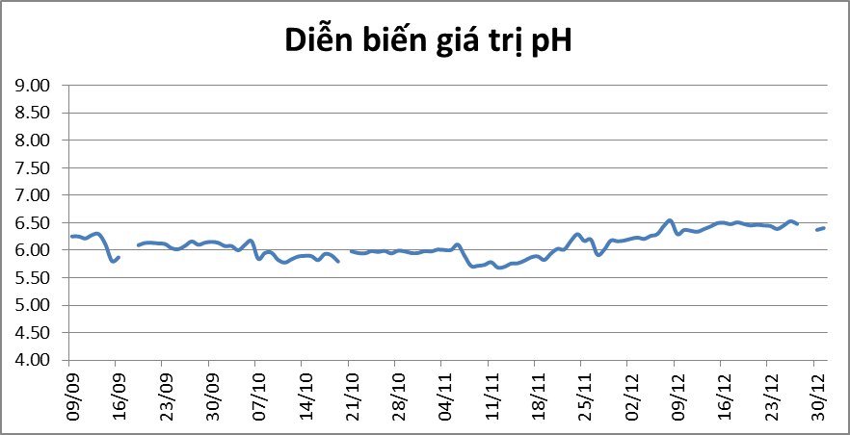

Thông số DO (Oxy hòa tan):
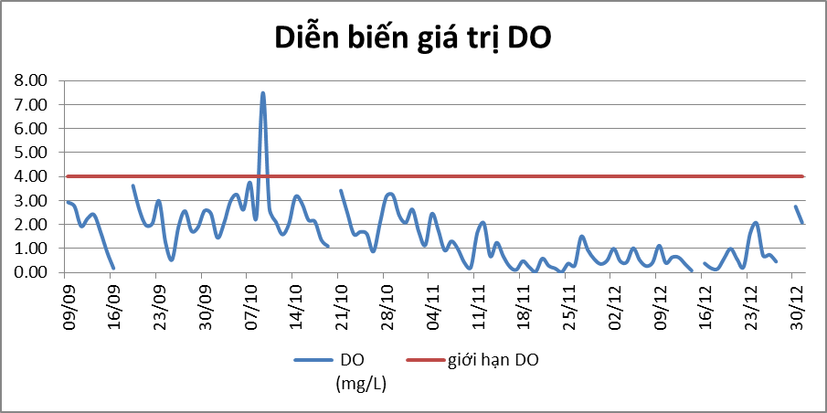
Hàm lượng DO đo được tại trạm rạch Trưởng Chừa tương đối thấp, tất cả các giá trị đều không đạt Quy chuẩn nước mặt. Từ biểu đồ cho thấy giá trị DO dao động từ khoảng 0,02 mg/l (giá trị trung bình ngày 24/11) đến 7,49 mg/l (giá trị trung bình ngày 09/10).
Thông số TSS (tổng chất rắn lơ lửng):
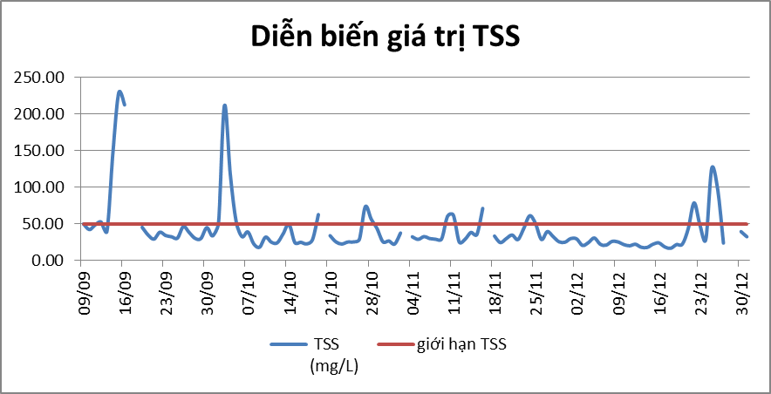
Hàm lượng TSS đo được tại trạm Rạch Trưởng Chừa hầu hết đều đạt Quy chuẩn nước mặt QCVN 08-MT:2015/BTNMT, cột B1 (TSS : 50mg/l).
Từ biểu đồ cho thấy giá trị TSS dao động từ khoảng 18,19 mg/l (giá trị trung bình ngày 09/10) đến 229,03 mg/l (giá trị trung bình ngày 15/09).

Thông số COD:
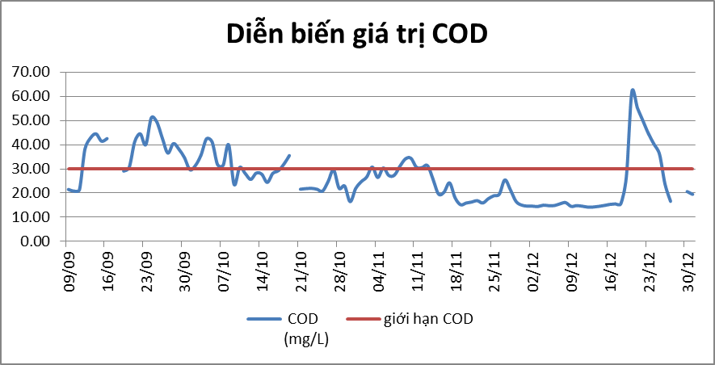
Hàm lượng COD đo được tại Trạm Rạch Trưỡng Chừa hầu hết đều đạt Quy chuẩn nước mặt QCVN 08-MT:2015/BTNMT, cột B1 (COD : 30mg/l), riêng tháng 9 đến 21/10 giá trị COD đo được vượt quy chuẩn.
Từ biểu đồ cho thấy giá trị COD dao động từ khoảng 15,09 mg/l (giá trị trung bình ngày 30/11) đến 61,87 mg/l (giá trị trung bình ngày 20/12).

Thông số BOD:
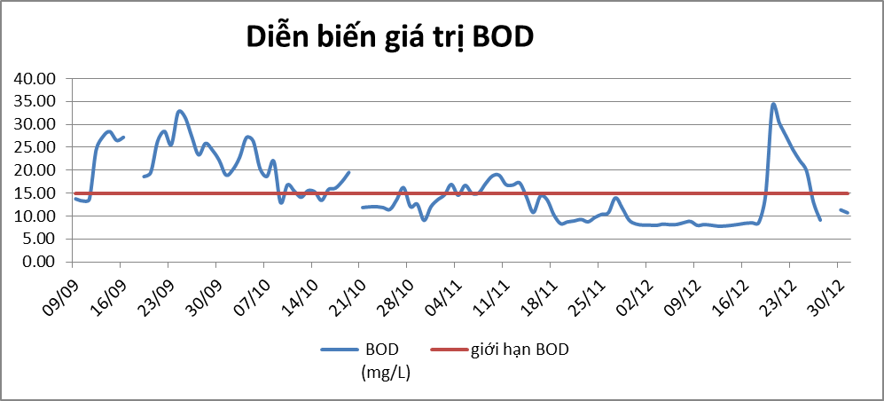
Hàm lượng BOD đo được tại trạm Rạch Trưỡng Chừa hầu hết đều vượt Quy chuẩn nước mặt QCVN 08-MT:2015/BTNMT, cột B1 (BOD : 15 mg/l).
Từ biểu đồ cho thấy giá trị BOD dao động từ khoảng 8,3 mg/l (giá trị trung bình ngày 30/11) đến 34,43 mg/l (giá trị trung bình ngày 20/12).

Thông số Amoni (N-NH₄⁺)
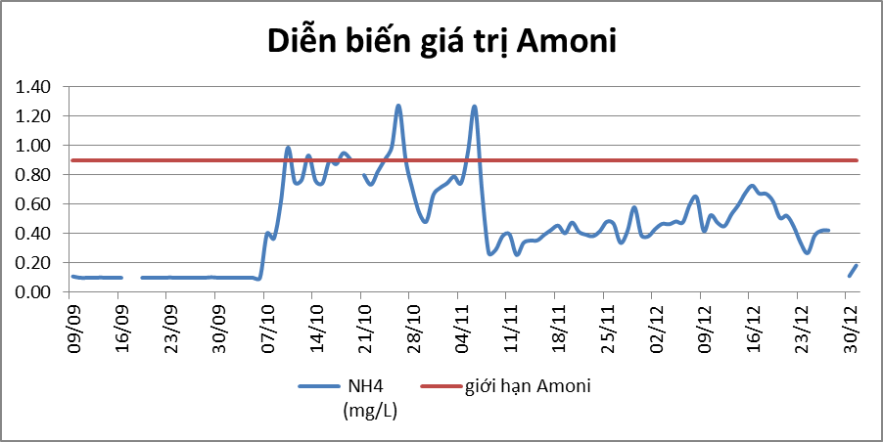
Hàm lượng Amoni đo được tại Trạm Rạch Trưỡng hầu đều đạt Quy chuẩn nước mặt QCVN 08-MT:2015/BTNMT, cột B1 (Amoni : 0,9 mg/l).
Từ biểu đồ cho thấy giá trị Amoni dao động từ khoảng 0,1 mg/l (giá trị trung bình ngày 10/09) đến 1,27 mg/l (giá trị trung bình ngày 26/09 và ngày 06/11).

Thông số Nitrat (N-NO₃⁻)
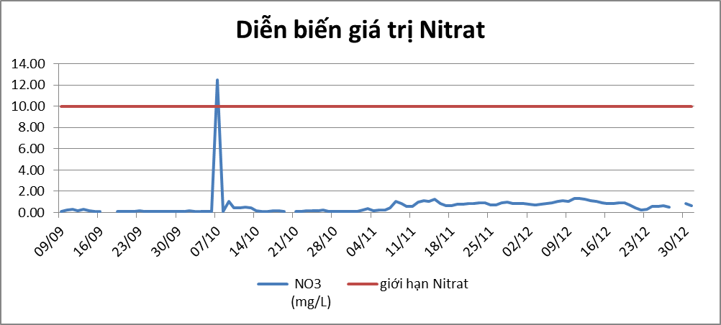
Hàm lượng Nitrat đo được tại Trạm Rạch Trưởng Chừa đều đạt Quy chuẩn nước mặt QCVN 08-MT:2015/BTNMT, cột B1 (NO3 : 10 mg/l).
Từ biểu đồ cho thấy giá trị Nitrat dao động từ khoảng 0,1 mg/l (giá trị trung bình ngày 09/09) đến 12,47 mg/l (giá trị trung bình ngày 07/10).

Trạm Bến Vĩnh Thuận

4.1 Đánh giá chung
Trạm quan trắc nước mặt bến Vĩnh Thuận giám sát nước mặt sông Sài Gòn, tiếp giáp giữa huyện Trảng Bàng (Tây Ninh) và huyện Củ Chi (Tp. HCM). Trạm được đưa vào vận hành tháng 9/2019.
Trung tâm Quan trắc tài nguyên và môi trường đã thực hiện 31 lần vệ sinh, bảo dưỡng thiết bị trong trạm; 4 lần hiệu chuẩn thiết bị đo nhằm đảm bảo kết quả quan trắc ngày càng được chuẩn hóa và thể hiện đúng bản chất của chất lượng nước.

4.2. Kết quả thực hiện
Nhận xét:

Thông số pH:
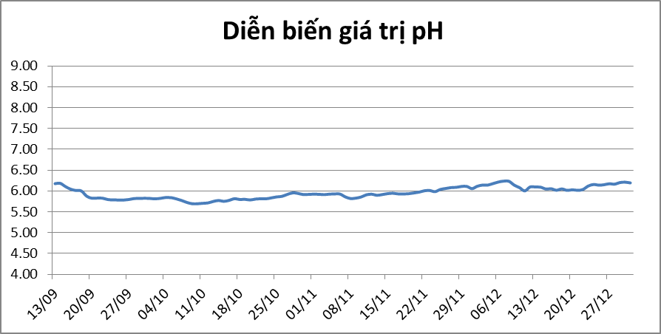
Giá trị pH dao động từ 5,69 đến 6,18. Nhìn chung giá trị pH đều đạt Quy chuẩn nước mặt QCVN 08-MT:2015/BTNMT (cột B1)
Thông số DO (oxi hòa tan)
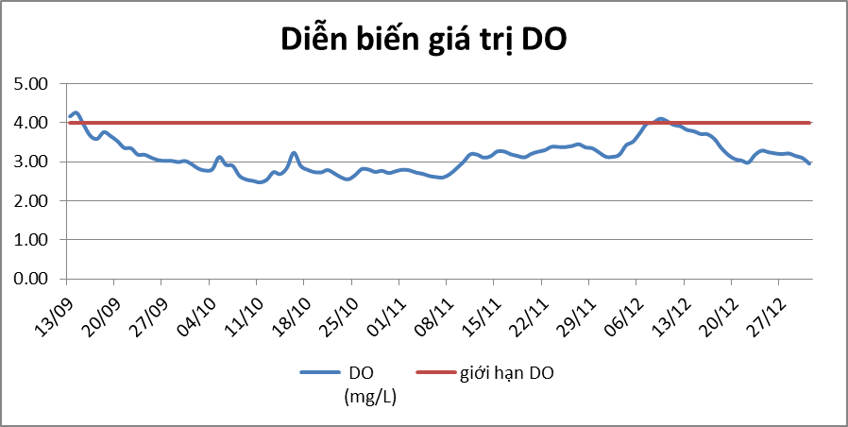
Hàm lượng DO đo được tại trạm bến Vĩnh Thuận tương đối thấp hầu hết đều không đạt Quy chuẩn nước mặt.
Từ biểu đồ cho thấy giá trị DO dao động từ khoảng 2,47mg/l (giá trị trung bình ngày 11/10) đến 8,9 mg/l (giá trị trung bình ngày 10/09).

Thông số TSS (Tổng chất rắn lơ lửng)
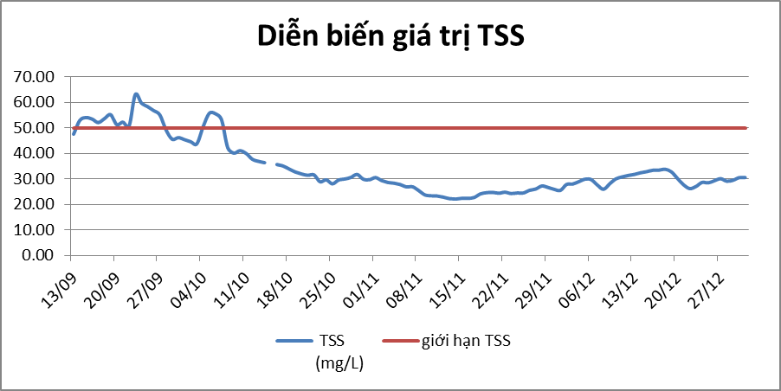
Ghi chú:Giá trị trung bình ngày 15/10 không có kết quả do lỗi thiết bị
Hàm lượng TSS đo được tại trạm bến Vĩnh hầu hết đều đạt Quy chuẩn nước mặt QCVN 08-MT:2015/BTNMT, cột B1 (TSS : 50mg/l), riêng giá trị trung bình ngày từ ngày 14/09 – 27/09 vượt quy chuẩn.
Từ biểu đồ cho thấy giá trị TSS dao động từ khoảng 6,97 mg/l (giá trị trung bình ngày 11/09) đến 66,71 mg/l (giá trị trung bình ngày 09/09).
Thông số COD
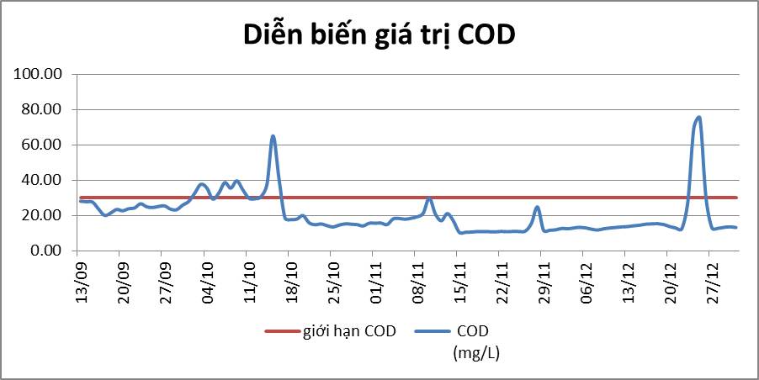
Hàm lượng COD đo được tại trạm bến Vĩnh Thuận hầu hết đều đạt Quy chuẩn nước mặt QCVN 08-MT:2015/BTNMT, cột B1 (COD : 30mg/l), riêng từ 02/10 đến 16/10 giá trị COD đo được vượt quy chuẩn.
Từ biểu đồ cho thấy giá trị COD dao động từ khoảng 10,43 mg/ đến 75,08 mg/l
Thông số BOD
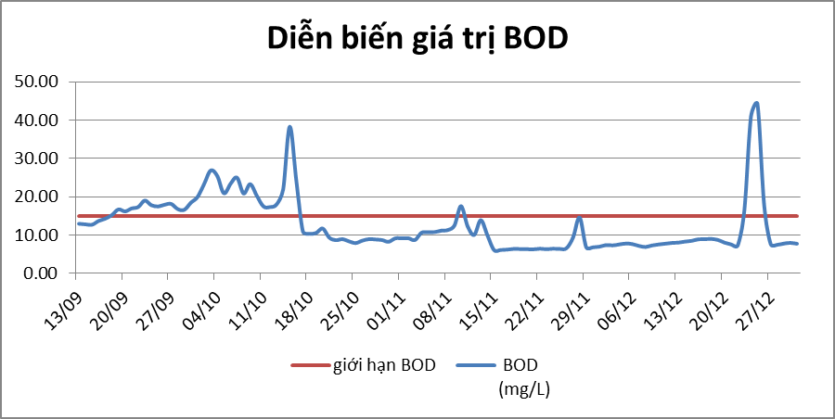
Hàm lượng BOD đo được tại trạm bến Vĩnh Thuận hầu hết đều đạt Quy chuẩn nước mặt QCVN 08-MT:2015/BTNMT, cột B1 (BOD : 15 mg/l),riêng từ 20/09 đến 16/10 giá trị COD đo được vượt quy chuẩn.
Từ biểu đồ cho thấy giá trị BOD dao động từ khoảng 6,13 mg/l (giá trị trung bình ngày 15/11) đến 44,16 mg/l (giá trị trung bình ngày 25/12).

Thông số Amoni

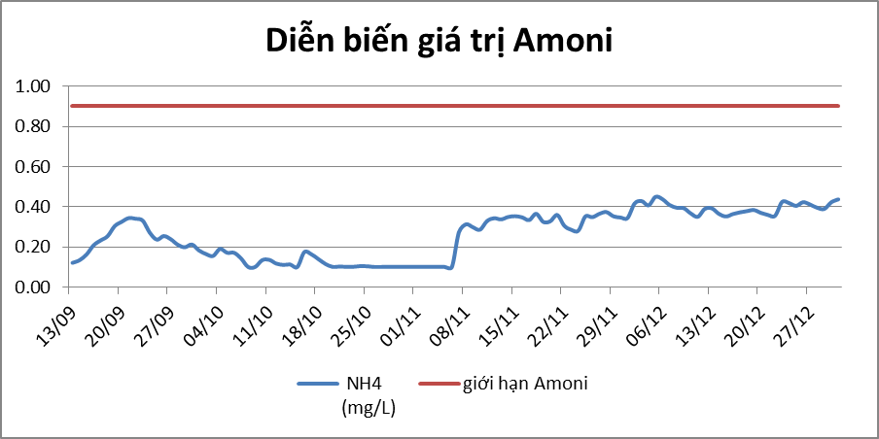
Hàm lượng Amoni đo được tại trạm bến Vĩnh Thuận đều đạt Quy chuẩn nước mặt QCVN 08-MT:2015/BTNMT, cột B1 (Amoni : 0,9 mg/l).
Từ biểu đồ cho thấy giá trị Amoni dao động từ khoảng 0,1 mg/l (giá trị trung bình ngày 20/10) đến 0,37 mg/l (giá trị trung bình ngày 26/09 và ngày 27/11).

Thông số Nitrat

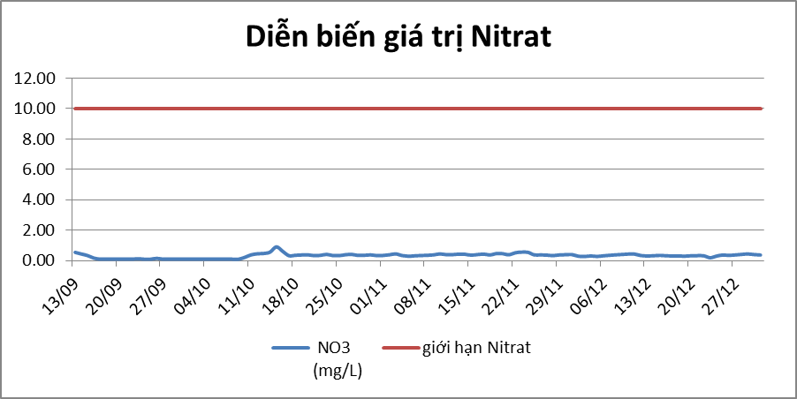

Hàm lượng Nitrat đo được tại trạm bến Vĩnh Thuận đều đạt Quy chuẩn nước mặt QCVN 08-MT:2015/BTNMT, cột B1 (NO3 : 10 mg/l).
Từ biểu đồ cho thấy giá trị Nitrat dao động từ khoảng 0,1 mg/l (giá trị trung bình ngày 17/09) đến 4,38 mg/l (giá trị trung bình ngày 14/10).

5.Trạm cầu Tha La

5.1 Đánh giá chung
Trạm quan trắc nước mặt cầu Tha La giám sát nước mặt đập Tha La, thượng nguồn hồ Dầu Tiếng.
Trung tâm Quan trắc tài nguyên và môi trường đã thực hiện 33 lần vệ sinh, bảo dưỡng thiết bị trong trạm; 4 lần hiệu chuẩn thiết bị đo nhằm đảm bảo kết quả quan trắc ngày càng được chuẩn hóa và thể hiện đúng bản chất của chất lượng nước.

5.2. Kết quả thực hiện
Nhận xét:
Thông số pH
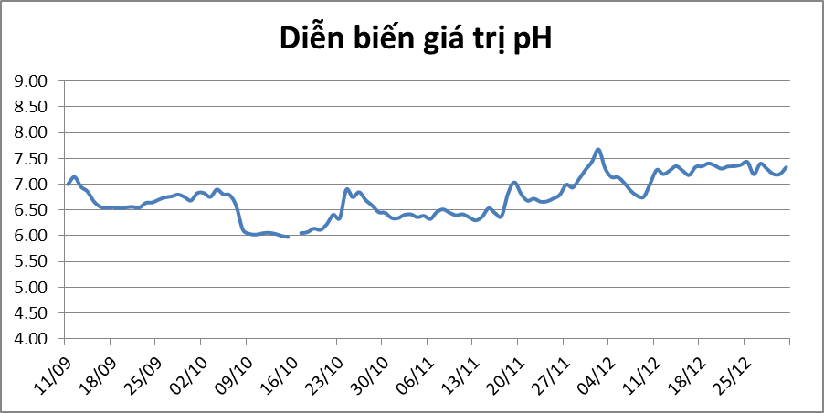
Ghi chú: giá trị trung bình ngày 16/10 không có kết quả là do lỗi phần mềm.
Các giá trị pH dao động từ 5,98 đến 7,28. Nhìn chung giá trị pH đều đạt Quy chuẩn nước mặt QCVN 08-MT:2015/BTNMT (cột B1).
Thông số DO

Ghi chú: giá trị trung bình ngày 16/10 không có kết quả là do lỗi phần mềm.
Hàm lượng DO đo được tại trạm cầu Tha La tương đối thấphầu hết đều không đạt Quy chuẩn nước mặt.
Từ biểu đồ cho thấy giá trị DO dao động từ khoảng 0,48 mg/l (giá trị trung bình ngày 15/09) đến 9,23 mg/l (giá trị trung bình ngày 26/10)
Thông số TSS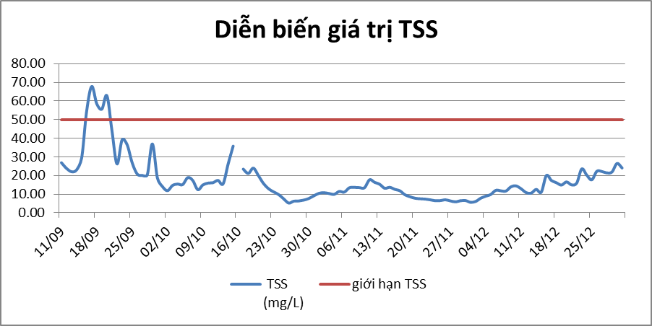
Ghi chú: giá trị trung bình ngày 16/10 không có kết quả do lỗi phần mềm.
Hàm lượng TSS đo được tại trạm cầu Tha La hầu hết đều đạt Quy chuẩn nước mặt QCVN 08-MT:2015/BTNMT, cột B1 (TSS : 50mg/l), riêng giá trị trung bình ngày từ ngày 16/09 – 21/09 vượt quy chuẩn.
Từ biểu đồ cho thấy giá trị TSS dao động từ khoảng 5,24 mg/l (giá trị trung bình ngày 26/10) đến 67,82 mg/l (giá trị trung bình ngày 17/09).
Thông số COD

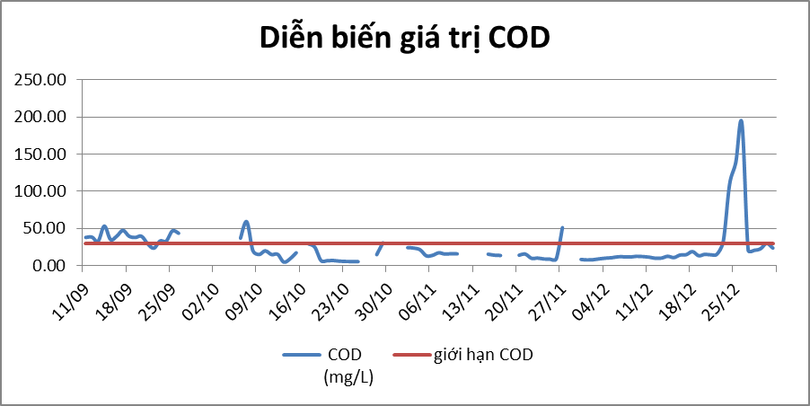
Hàm lượng COD đo được tại trạm cầu Tha La đều đạt Quy chuẩn nước mặt QCVN 08-MT:2015/BTNMT, cột B1 (COD : 30mg/l), riêng từ 11/09 đến 20/09, 27/09 đến 07/10 và 24/12 đến 26/12 giá trị đo COD đo vượt quy chuẩn.
Từ biểu đồ cho thấy giá trị COD dao động từ khoảng 4,77 mg/l (giá trị trung bình ngày 15/11) đến 191,57 mg/l (giá trị trung bình ngày 26/12).
Thông số BOD
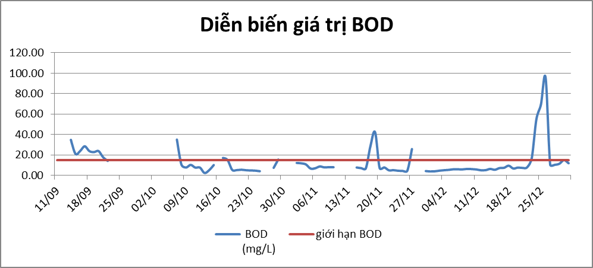
Hàm lượng BOD đo được tại trạm cầu Tha La dao động từ khoảng 2,38 mg/l (giá trị trung bình ngày 13/10) đến 95,58 mg/l (giá trị trung bình ngày 06/10).

Thông số Amoni

Ghi chú: giá trị trung bình ngày 16/10 không có kết quả do lỗi phần mềm.
Hàm lượng Amoni đo được tại trạm cầu Tha La hầu hết đều đạt Quy chuẩn nước mặt QCVN 08-MT:2015/BTNMT, cột B1 (Amoni : 0,9 mg/l), riêng giá trị trung bình ngày 27 -28/10 đo vượt quy chuẩn.
Từ biểu đồ cho thấy giá trị Amoni dao động từ khoảng 0,1 mg/l (giá trị trung bình ngày 08/10) đến 1,94 mg/l (giá trị trung bình ngày 27/10).

Thông số Nitrat
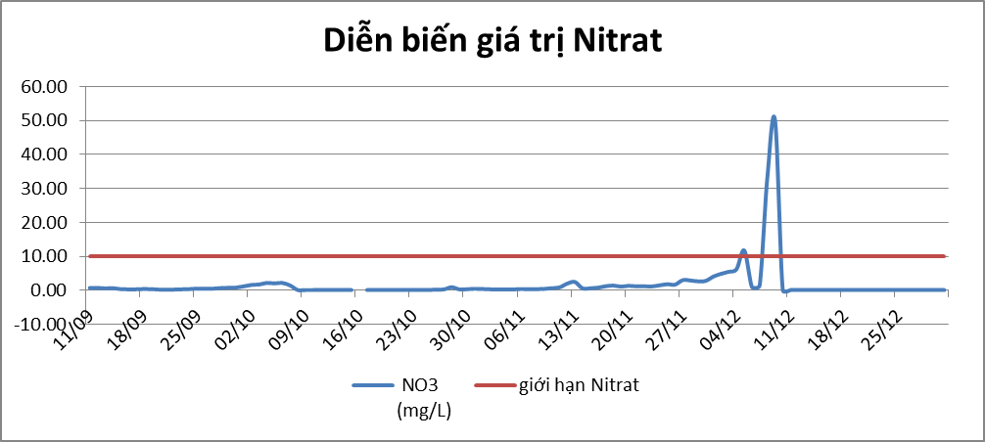
Ghi chú: giá trị trung bình ngày 16/10 không có kết quả do lỗi phần mềm
Hàm lượng Nitrat đo được tại trạm cầu Tha La đều đạt Quy chuẩn nước mặt QCVN 08-MT:2015/BTNMT, cột B1 (NO3 : 10 mg/l).
Từ biểu đồ cho thấy giá trị Nitrat dao động từ khoảng 0,1 mg/l (giá trị trung bình ngày 08/10) đến 3,02 mg/l (giá trị trung bình ngày 27/11).
Riêng vào ngày 08/12 đến 09/12 giá trị Nitrat cao đột biến nhưng chỉ mang tính chất tức thời và không có tính đại diện.

Cầu Gò Dầu

6.1. Đánh giá chung
Trạm quan trắc nước mặt cầu Gò Dầu giám sát nước mặt sông Vàm Cỏ Đông (đoạn chảy qua cầu Gò Dầu).
Trung tâm Quan trắc tài nguyên và môi trường đã thực hiện 14 lần vệ sinh, bảo dưỡng các thiết bị trong trạm; hiệu chuẩn đầu đo 02 lần nhằm đảm bảo kết quả quan trắc ngày càng được chuẩn hóa và thể hiện đúng bản chất của chất lượng nước.

6.2. Kết quả thực hiện

Thông số pH
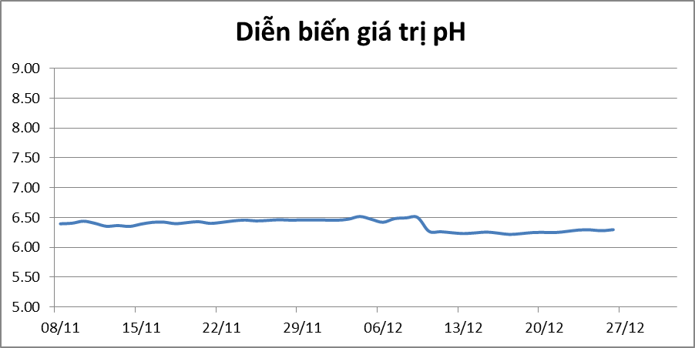
Các giá trị pH dao động từ 6,35 đến 6,46. Nhìn chung giá trị pH đều đạt Quy chuẩn nước mặt QCVN 08-MT:2015/BTNMT (cột B1)
Thông số DO
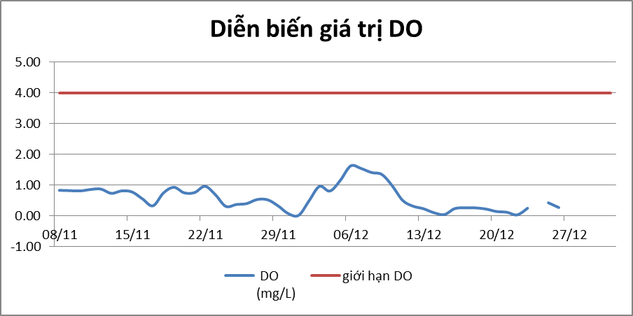
Hàm lượng DO đo được tại trạm cầu Gò Dầu tương đối thấp, đều không đạt Quy chuẩn nước mặt.
Từ biểu đồ cho thấy giá trị DO dao động từ khoảng 0,07 mg/l (giá trị trung bình ngày 30/11) đến 0,96 mg/l (giá trị trung bình ngày 22/11).

Thông số TSS
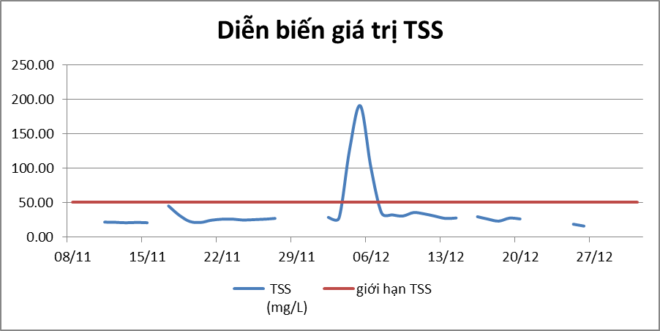
Hàm lượng TSS đo được tại trạm cầu Gò Dầu đều đạt Quy chuẩn nước mặt QCVN 08-MT:2015/BTNMT, cột B1 (TSS : 50mg/l). Riêng từ ngày 04/12 đến ngày 06/12 TSS không đạt quy chuẩn cho phép.
Từ biểu đồ cho thấy giá trị TSS dao động từ khoảng 20,6 mg/l (giá trị trung bình ngày 13/11) đến 190,8 mg/l (giá trị trung bình ngày 06/12).

Thông số COD

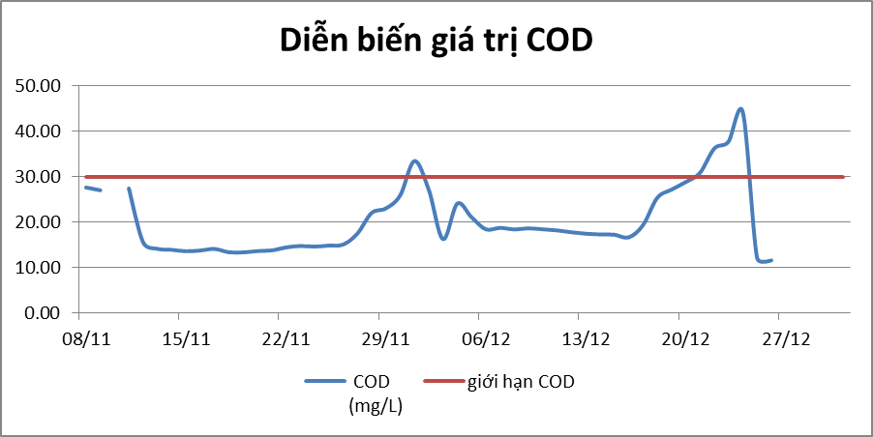
Hàm lượng COD đo được tại trạm cầu Gò Dầu đều đạt Quy chuẩn nước mặt QCVN 08-MT:2015/BTNMT, cột B1 (COD : 30mg/l).
Từ biểu đồ cho thấy giá trị COD dao động từ khoảng 13,31 mg/l (giá trị trung bình ngày 19/11) đến 44,15 mg/l (giá trị trung bình ngày 24/12).
Thông số BOD

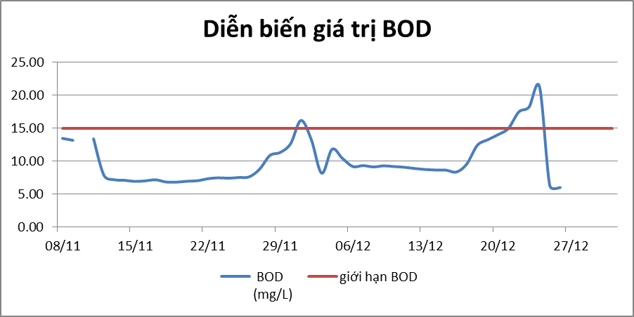
Hàm lượng BOD đo được tại trạm cầu Gò Dầu đều đạt Quy chuẩn nước mặt QCVN 08-MT:2015/BTNMT, cột B1 (BOD : 15 mg/l).
Từ biểu đồ cho thấy giá trị BOD dao động từ khoảng 6,80 mg/l (giá trị trung bình ngày 19/11) đến 21,29 mg/l (giá trị trung bình ngày 24/12).

Thông số Amoni
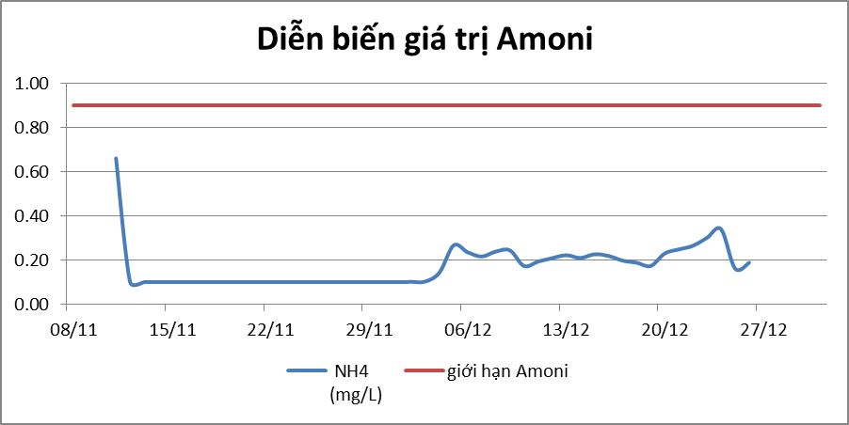
Hàm lượng Amoni đo được tại trạm cầu Gò Dầu từ ngày 11/11/2019 đến 30/11/2019 đều đạt Quy chuẩn nước mặt QCVN 08-MT:2015/BTNMT, cột B1 (Amoni : 0,9 mg/l).
Từ biểu đồ cho thấy giá trị Amoni dao động từ khoảng 0,1 mg/l (giá trị trung bình ngày 12/11) đến 0,66 mg/l (giá trị trung bình ngày 11/11).

Thông số Nitrat
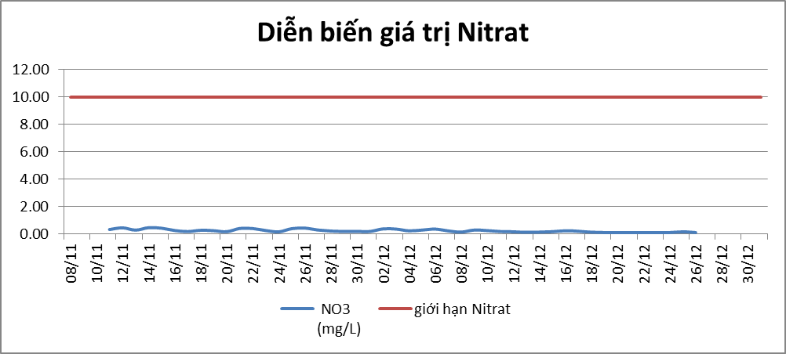
Hàm lượng Nitrat đo được tại trạm cầu Gò Dầu từ ngày đều đạt Quy chuẩn nước mặt QCVN 08-MT:2015/BTNMT, cột B1 (NO3 : 10 mg/l).
Từ biểu đồ cho thấy giá trị Nitrat dao động từ khoảng 0,15 mg/l (giá trị trung bình ngày 24/11) đến 0,45 mg/l (giá trị trung bình ngày 14/11).

CHƯƠNG V

THUẬN LỢI, KHÓ KHĂN VÀ GIẢI PHÁP THỰC HIỆN
- Thuận lợi
Việc vận hành các trạm quan trắc tự động năm 2019 nhìn chung đạt kế hoạch đề ra, kết quả đạt được nhờ những thuận lợi:
Có sự lãnh đạo, chỉ đạo kịp thời đối với công tác vận hành của Lãnh đạo Sở và Lãnh đạo Trung tâm.
Đội ngũ viên chức vận hành có tinh thần trách nhiệm, gắn bó và nhạy bén từ khâu chuẩn bị tới khâu triển khai nên kết quả thực hiện đạt yêu cầu.
- Khó khăn
Bên cạnh những thuận lợi thì vẫn còn một số khó khăn nhất định trong quá trình triển khai kế hoạch vận hành các trạm quan trắc tự động trên địa bàn tỉnh:
- Các thiết bị thay thế đều phải nhập từ nước ngoài, thời gian từ 2 - 3 tháng, nên một số thiết bị hư hỏng đơn vị cung cấp vẫn chưa cung cấp kịp.
- Công việc vận hành hệ thống quan trắc tự động còn mới mẻ, người vận hành phải có trình độ chuyên môn cao, công tác vận hành hành hệ thống phải xuyên suốt, thường xuyên kiểm tra, bảo dưỡng, vệ sinh, hiệu chuẩn để đảm bảo hệ thống luôn luôn hoạt động 24/24 giờ, việc khắc phục sự cố đòi hỏi phải luôn sẵn sàng và thường trực.
- Giải pháp khắc phục
Công tác lập kế hoạch mua sắm vật tư linh kiện tiêu hao có hệ số tồn kho cho 1 năm để đảm bảo có sẵn để thay thế khi đến hạn thay thế hoặc khắc phục sự cố thiết bị.
Thực hiện công tác đào tạo, tuyển dụng các nhân sự có chất lượng cao và có nghiệp vụ về điện, điện tử để sửa chữa các thiết bị đòi hỏi nghiệp vụ.

KẾT LUẬN VÀ KIẾN NGHỊ

Kết luận
Trong năm 2019, Trung tâm Quan trắc tài nguyên và môi trường thực hiện vận hành hệ thống quan trắc tự động, đảm bảo kết quả quan trắc ngày càng được chuẩn hóa và thể hiện đúng bản chất của chất lượng nước. Dữ liệu quan trắc của 06 trạm nước mặt truyền về là 268.891 file (sau xử lý).
Các trạm quan trắc nước mặt tự động giám sát tình hình nước mặt của sông Vàm Cỏ Đông, Sông Sài Gòn (hạ nguồn Tây Ninh), thượng nguồn Hồ Dầu Tiếng và rạch Tây Ninh (đoạn cầu Thái Hòa), rạch Trưỡng Chừa (đoạn sau điển xả thải Khu công nghiê Trảng Bàng, kịp thời cảnh báo tình trạng nước mặt, trích xuất kết quả quan trắc phục vụ công tác quản lý nhà nước về môi trường trong thời gian qua.
Từ dữ liệu kết quả quan trắc năm 2019 cho ta thấy tình hình nước mặt tại tại các trạm quan trắc tự động có sự ô nhiễm chất hữu cơ nhất định. Các thông số quan trắc COD, BOD, TSS có quan hệ mật thiết với nhau, điều này chứng minh rằng hàm lượng COD và BOD cao (vào mùa mưa) tại cả 2 trạm quan trắc đều liên quan đến các thành phần như sét, bùn, cát, phù sa và các hạt chất hữu cơ trong nước.
Tại rạch Tây Ninh, nguyên nhân chủ yếu gây ra sự ô nhiễm từ nguồn nước thải sinh hoạt chưa qua xử lý, hàm lượng Amoni đo được luôn ở mức cao, các nguồn xả thải từ các hoạt động y tế chưa xử lý triệt để, hoạt động nông nghiệp, bên cạnh đó cũng chịu tác động lớn từ các nguồn xả thải như chế biến tinh bột khoai mì, mía đường.
Nước mặt tại cầu Gò Chai, cầu Gò Dầu, bến Vĩnh Thuận nói riêng và sông Vàm Cỏ Đông, sông Sài Gòn nói chung, tuy mức độ ô nhiễm chưa cao, nhưng chịu sự tác động lớn các nguồn xả thải từ hoạt động chế biến tinh bột mì, hoạt động nông nghiệp, hoạt động của các Khu công nghiệp, nuôi trồng thủy sản, các cơ sở sản xuất nhỏ lẻ.... Nước sông Vàm Cỏ Đông và sông Sài Gòn (hạ nguồn Tây Ninh) tồn tại ô nhiễm dạng hữu cơ, thành phần phú dưỡng, là điều kiện cho cây lục bình (vốn đã tồn tại từ trước) phát triển mạnh, làm lượng DO trong nước suy giảm, đồng thời ngăn cản sự trao đổi oxy với không khí, có thời điểm hàm lượng DO gần như cạn kiệt.
Dữ liệu quan trắc liên tục từ 06 trạm quan trắc tự động đóng góp vào cơ sở dữ liệu tài nguyên và môi trường, phản ánh tổng quan diễn biến chất lượng nước của từng thời điểm năm 2019, giúp cơ quan quản lý có những nhận định về tình trạng ô nhiễm, nguyên nhân và đưa ra giải pháp cải thiện phù hợp.
Dữ liệu quan trắc nước mặt tự động mang tính xuyên suốt, liên tục trong năm 2019 góp phần vào dữ liệu tài nguyên và môi trường của tỉnh, là tài liệu quý giá cho công tác tổng hợp, đánh giá, giám sát sự biến đổi chất lượng nước mặt các năm sau này của tỉnh nói riêng và cho hệ thống quan trắc môi trường quốc gia nói chung.
(Toàn bộ kết quả quan trắc năm 2019 được sao chép ra đĩa CD kèm theo)

Kiến nghị
Từ kết quả vận hành hệ thống quan trắc nước mặt tự động năm 2019, Trung tâm Quan trắc tài nguyên và môi trường có kiến nghị như sau:
- Đối với công tác bảo vệ môi trường
Tăng cường công tác thanh, kiểm tra, xử lý triệt để các cơ sở cố tình vi phạm xả chất thải chưa xử lý hoặc xử lý không triệt để ra môi trường. Đẩy mạnh công tác tuyên truyền, cảnh báo người dân không dùng nước cho mục đích sinh hoạt.
Kiểm soát và xây dựng hệ thống thu gom và xử lý nước thải tập trung của thành phố Tây Ninh.
Kiểm soát chặt chẽ hơn hơn các điểm xả thải của các Khu công nghiệp trên địa bàn tỉnh, giám sát triệt để hệ thống quan trắc nước thải tự động của các Khu công nghiệp.
- Đối với công tác vận hành hệ thống quan trắc tự động
Để hệ thống quan trắc tự động phát huy hiệu quả hơn nữa, kiến nghị xây dựng quy chế phối hợp giữa các đơn vị (bao gồm Phòng Bảo vệ môi trường, Trung tâm Quan trắc tài nguyên và môi trường, Phòng Tài chính – Kế hoạch) trong công tác phối hợp xây dựng kế hoạch, lập dự toán, vận hành, xử lý sự cố
Có kế hoạch xây dựng hệ thống công bố thông tin kết quả quan trắc bằng các bảng điện tử để kịp thời phản ánh tình trạng chất lượng nước tại các điểm quan trắc, khuyến cáo đến các đơn vị, tổ chức, người dân có nhu cầu sử dụng nước mặt.
Tổ chức các chương trình đào tạo, tập huấn và trao đổi kinh nghiệm trong công tác vận hành hệ thống quan trắc tự động để nhân viên vận hành ngày càng có kiến thức sâu, rộng, đáp ứng nhu cầu công việc ngày càng cao.

PHỤ LỤC

Phụ lục 1: Nguyên lý hoạt động của trạm nước mặt
Nhà trạm quan trắc
Trên sông
Mạng Internet
Hệ thống đường ống
Bộ lưu trữ, hiển thị và truyền dữ liệu tại Trạm quan trắc
Bể điều hòa
Bơm hút nước
Đầu đo các chỉ tiêu
Nước sông

Trung tâm Quan trắc môi trường
Modem
Hệ thống lưu trữ, điều khiển, hiển thị dữ liệu tại Trung tâm
Modem

Phụ lục 2: Bảng kết quả quan trắc tại trạm

